MongoDB

MongoDB简介

什么是MongoDB
MongoDB是一个基于分布式文件存储的数据库。由C++语言编写。旨在为WEB应用提供可扩展的高性能数据存储解决方案。
MongoDB是一个介于关系数据库和非关系数据库之间的产品，是非关系数据库当中功能最丰富，最像关系数据库的。它支持的数据结构非常松散，是类似json的bson格式，因此可以存储比较复杂的数据类型。Mongo最大的特点是它支持的查询语言非常强大，其语法有点类似于面向对象的查询语言，几乎可以实现类似关系数据库单表查询的绝大部分功能，而且还支持对数据建立索引。

什么是NoSQL
NoSQL(NoSQL = Not Only SQL )，意即“不仅仅是SQL”，是一项全新的数据库革命性运动，早期就有人提出，发展至2009年趋势越发高涨。NoSQL的拥护者们提倡运用非关系型的数据存储，相对于铺天盖地的关系型数据库运用，这一概念无疑是一种全新的思维的注入。

NoSQL数据库的分类

键值(Key-Value)存储数据库
这一类数据库主要会使用到一个哈希表，这个表中有一个特定的键和一个指针指向特定的数据。Key/value模型对于IT系统来说的优势在于简单、易部署。但是如果DBA只对部分值进行查询或更新的时候，Key/value就显得效率低下了。举例如：Tokyo Cabinet/Tyrant, Redis, Voldemort, Oracle BDB。

列存储数据库
这部分数据库通常是用来应对分布式存储的海量数据。键仍然存在，但是它们的特点是指向了多个列。这些列是由列家族来安排的。如：Cassandra, HBase, Riak。

文档型数据库
文档型数据库的灵感是来自于Lotus Notes办公软件的，而且它同第一种键值存储相类似。该类型的数据模型是版本化的文档，半结构化的文档以特定的格式存储，比如JSON。文档型数据库可 以看作是键值数据库的升级版，允许之间嵌套键值。而且文档型数据库比键值数据库的查询效率更高。如：CouchDB, MongoDb. 国内也有文档型数据库SequoiaDB，已经开源。

图形(Graph)数据库
图形结构的数据库同其他行列以及刚性结构的SQL数据库不同，它是使用灵活的图形模型，并且能够扩展到多个服务器上。NoSQL数据库没有标准的查询语言(SQL)，因此进行数据库查询需要制定数据模型。许多NoSQL数据库都有REST式的数据接口或者查询API。如：Neo4J, InfoGrid, Infinite Graph。

MongoDB与关系型数据库对比

与关系型数据库术语对比
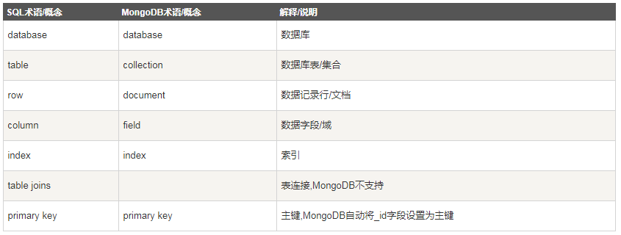

存储数据对比
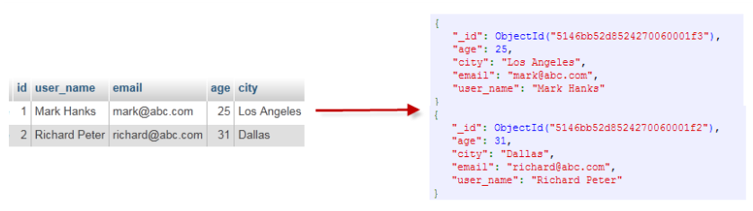

RDBMS 与 MongoDB 对应的术语
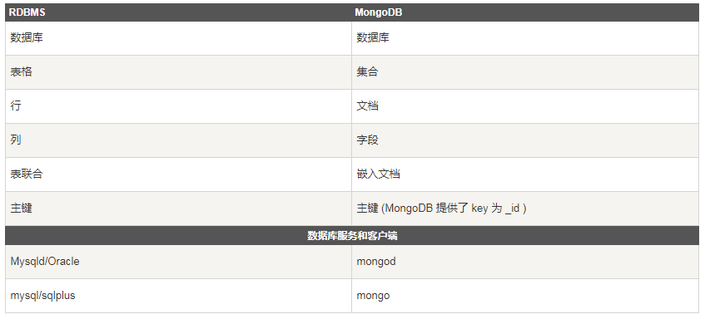

MongoDB的数据类型
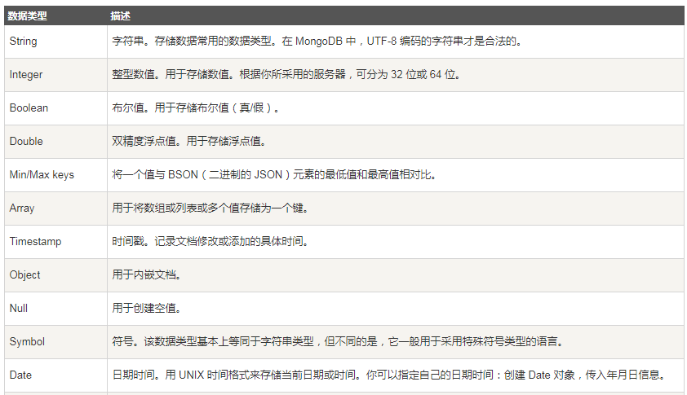
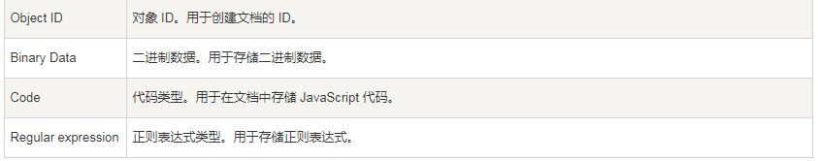

MongoDB的下载与安装

下载MongoDB
下载地址：https://www.mongodb.com/download-center/community

安装MongoDB

Linux安装
在Linux平台的MongoDB为解压版。我们只要解压tgz文件就可以使用。

下载ForLinux平台的MongoDB
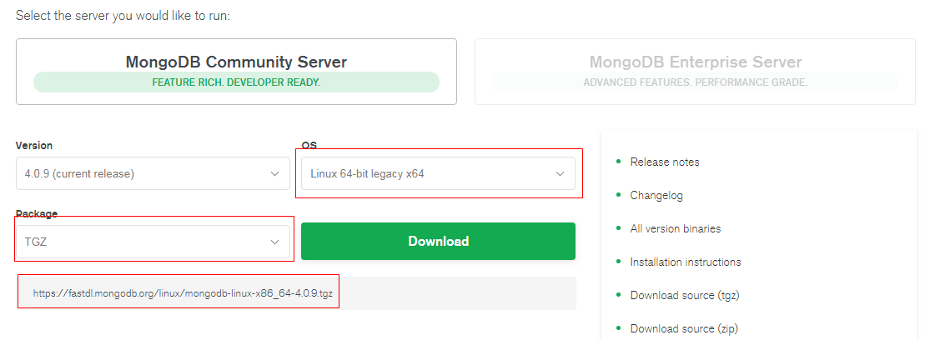

将下载的tgz包上传到Linux环境中
我将tgz包上传到了自己创建的temp目录中。该目录位于/root目录中。
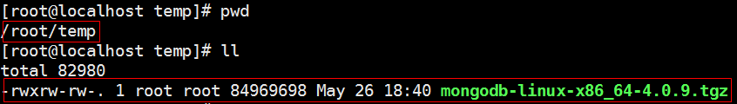

解压tgz文件
通过tar命令对tgz文件做解压处理。
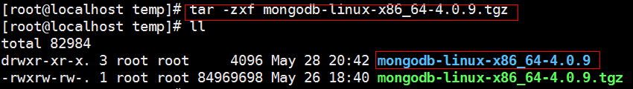

移动MongoDB
我们将解压完的MongoDB目录移动到/usr/local目录中并改名为mongodb。

创建数据库目录
MongoDB的数据存储在data目录的db目录下，但是这个目录在安装过程不会自动创建，需要手动创建data目录，并在data目录中创建db目录。data目录可以创建在任何位置。本套视频中，我们将data目录创建键mongodb的根目录下。
至此Linux平台中的MongoDB就已经安装完毕。

MongoDB的启动与关闭

启动MongoDB
MongoDB的启动方式分为两种
- 前置启动
- 后置启动
无论哪种启动方式都需要执行bin目录中的mongod命令。MongoDB在启动时默认的查找数据库的路径为/data/db。如果我们数据库路径有变化，需要在该命令中通过--dbpath参数来指定db目录的路径(该路径可以是绝对路径，也可是相对路径)。

前置启动
MongoDB的默认启动方式为前置启动。所谓前置启动就是MongoDB启动进程后会占用当前终端窗口。
进入到MongoDB的bin目录。

执行bin目录中的mongo命令。
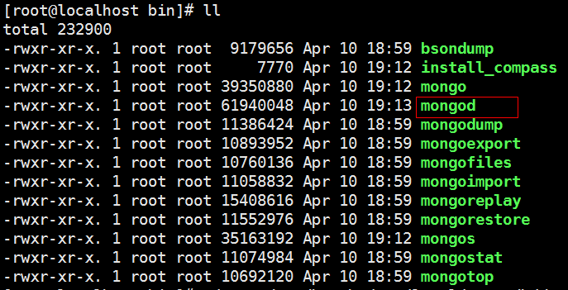

由于我们的db目录放在mongodb的根下，所以在执行该命令时需要通过 --dbpath参数指定db路径。

启动后会在终端中输出一些启动信息。此时终端窗口已被启动进程所占用。我们通过启动信息可以看到MongoDB默认的监听端口为27017
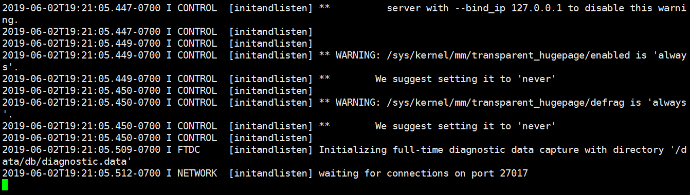

按Ctrl+C可结束启动进程关闭MongoDB
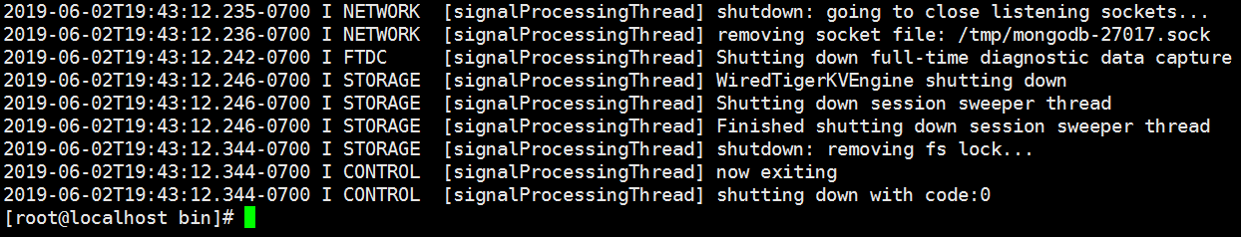

后置启动
所谓后置启动就是以守护进程的方式启动MongoDB。我们需要在执行mongod命令中添加 --fork参数。需要注意的是，--fork参数需要配合着--logpath或者是--syslog参数使用。--logpath与--syslog参数是指定MongoDB的日志文件。MongoDB的日志文件可以在系统中的任意位置，本视频中我们在mongodb目录下创建log目录，在该目录中创建一个名为mongodb.log的日志文件。

创建log目录
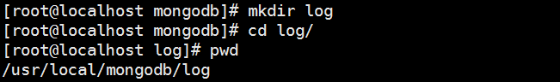

在log目录中创建mongodb.log日志文件
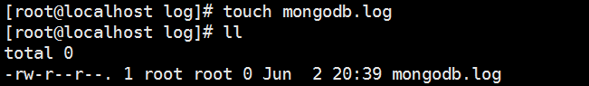

后置启动MongoDB

常见的启动参数
--quiet | 安静输出
--port | 指定服务端口号，默认端口27017
--bind | 绑定服务IP，若绑定127.0.0.1，则只能本机访问
--logpath | 指定MongoDB日志文件，注意是指定日志文件不是目录
--logappend | 使用追加的方式写日志
--fork | 守护进程的方式运行MongoDB，创建服务器进程
--auth | 启用验证
--config | 指定配置文件的路径，注意是指定配置文件不是目录
--journal | 启用日志选项，MongoDB的数据操作将会写入到journal文件夹的文件里

配置文件
如果觉得在启动MongoDB时给定的参数项太多，那么我们也可以通过配置文件来配置启动参数，配置文件可以在任意目录中，配置文件的扩展名应为.conf，配置文件中使用key=value结构。在执行MongoDB时通过--config参数来指定需要加载的配置文件。

我们在mongodb目录下创建一个etc目录，在该目录中创建一个名为mongodb.conf的配置文件。
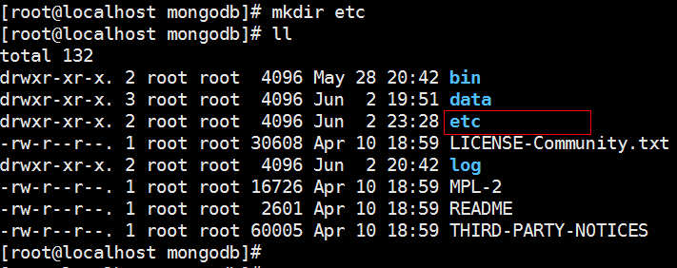

创建mongodb.conf配置文件
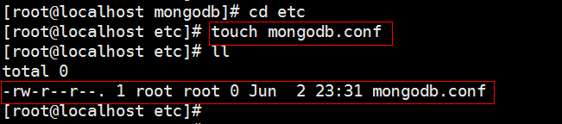

编辑配置文件，在配置文件中添加配置项：
- 指定db路径
- 指定日志文件
- 配置端口
- 配置后端启动
在配置文件中配置启动参数时需要注意的是，在参数前不在加--符号，直接以参数名作为key就可以。
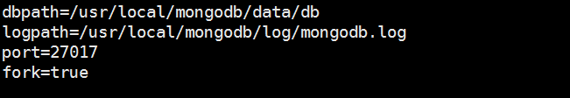

通过加载配置文件启动MongoDB
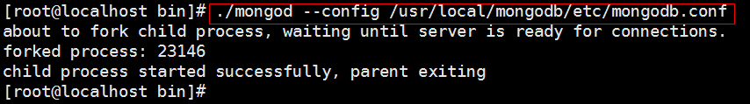

配置环境变量
为了能够在任何目录中执行bin目录中的命令，我们可以将bin目录添加到环境变量中。
修改/etc/profile文件，添加export PATH=/usr/local/mongodb/bin:$PATH。/usr/local/monogdb/bin为MongoDB的bin目录的绝对路径。同学们可根据自己的情况来指定。
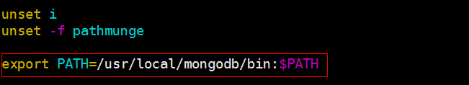

重新加载/etc/profile文件

测试结果
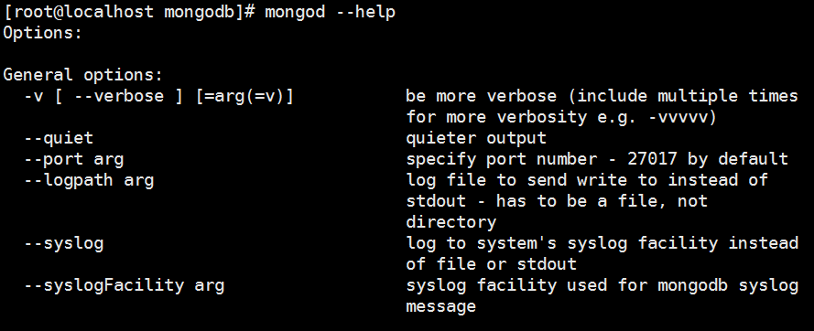

关闭MongoDB

使用Ctrl+C关闭
如果我们的启动方式是前置启动，那么直接使用快捷键Ctrl+C就可以关闭MongoDB。这种关闭方式会等待当前进行中的的操作完成，所以依然是安全的关闭方式。

使用kill命令关闭
我们可以通过Linux的kill命令结束MongoDB进程，然后删除data目录中的mongod.lock文件，否则下次无法启动。但是此方法不建议使用，因为会造成数据损坏现象。

使用MongoDB的函数关闭
在MongoDB中提供了两个关闭数据库的函数：
db.shutdownServer()
db.runCommand(“shutdown”)
如上两个方法都需要在admin库中执行，并且都是安全的关闭方式。

使用mongod命令关闭MongoDB
mongod --shutdown --dbpath<数据库路径>
mongod 命令的 shutdown 选项能安全的关闭 MongoDB 服务

MongoDB的用户管理
Mongodb作为时下最为热门的数据库，那么其安全验证也是必不可少的，否则一个没有验证的数据库暴露出去，任何人可随意操作，这将是非常危险的。我们可以通过使用为MongoDB创建用户的方式来降低风险。

Mongodb用户权限列表
read | 允许用户读取指定数据库
readWrite | 允许用户读写指定数据库
dbAdmin | 允许用户在指定数据库中执行管理函数，如索引创建、删除，查看统计或访问system.profile
userAdmin | 允许用户向system.users集合写入，可以在指定数据库里创建、删除和管理用户
clusterAdmin | 只在admin数据库中可用，赋予用户所有分片和复制集相关函数的管理权限
readAnyDatabase | 只在admin数据库中可用，赋予用户所有数据库的读权限
readWriteAnyDatabase | 只在admin数据库中可用，赋予用户所有数据库的读写权限
userAdminAnyDatabase | 只在admin数据库中可用，赋予用户所有数据库的userAdmin权限
dbAdminAnyDatabase | 只在admin数据库中可用，赋予用户所有数据库的dbAdmin权限
root | 只在admin数据库中可用。超级账号，超级权限

MongoDB用户使用

创建DB管理用户
mongodb有一个用户管理机制，简单描述为，有一个管理用户组，这个组的用户是专门为管理普通用户而设的，暂且称之为管理员。
管理员通常没有数据库的读写权限，只有操作用户的权限, 因此我们只需要赋予管理员userAdminAnyDatabase角色即可。
另外管理员账户必须在admin数据库下创建，3.0版本后没有admin数据库，但我们可以手动use一个。注：use命令在切换数据库时，如果切换到一个不存在的数据库，MongodDB会自动创建该数据库。

切换到Admin库
管理员需要在admin数据库下创建，所以我们需要切换到admin数据库。

查看admin中的用户
我们可以通过db.system.users.find()函数来查看admin库中的所有用户信息。
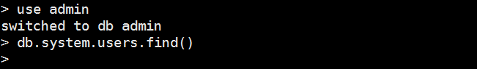
目前在admin库中没有用户，所以查无结果。

db.createUser函数
在MongoDB中可以使用db.createUser({用户信息})函数创建用户。
db.createUser({
user: "<name>",
pwd: "<cleartext password>",
customData: { <any information> },
roles: [
{ role: "<role>", db: "<database>" } | "<role>",
...
]
});
1）user:新建用户名。
2）pwd:新建用户密码。
3）customData:存放一些用户相关的自定义数据，该属性也可忽略。
4）roles:数组类型，配置用户的权限。

创建管理员用户
我们现在需要在admin库中创建一个名为bjsxt的管理员用户，密码为bjsxtpwd。
db.createUser({user:'bjsxt',pwd:'bjsxtpwd',roles:[{role:'userAdminAnyDatabase',db:'admin'}])

创建成功后会看到如下提示：
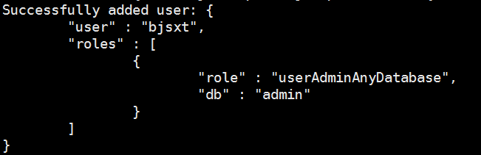

重启MongoDB
在管理员账户创建完成后，我们需要重新启动MongoDB，并开启验证。
重新启动函数:db.shutdownServer()。

使用权限方式启动MongoDB
在默认的情况下MongoDB是不开启用户认证的。如果我们添加用户，那么需要开启用户认证机制。通过修改mongodb.conf配置文件，在文件中添加auth=true即可。
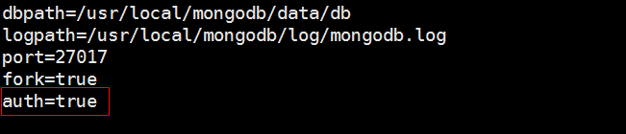
修改完成后启动MongoDB。

用户认证
创建管理员后，需要认证方可使用该用户，否则会提示需要认证。
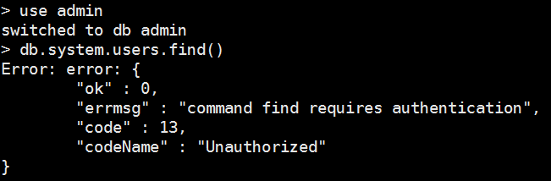
认证函数：db.auth(‘用户名’,’密码’)
如果结果返回1，则表示认证成功，返回0则表示认证失败。
登录成功后可查询用户
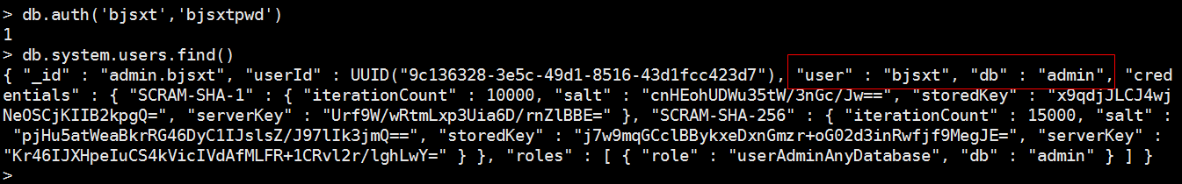

创建普通用户
普通用户由管理员创建。通常需要指定某个数据库来操作。

需求
我们创建一个sxt数据库，给这个数据库添加一个用户，用户名为itsxt,密码为itsxtpwd。并授予该用户对sxt数据库进行读写操作的权限。

使用管理员用户登录
普通用户需要由管理员创建并授权。所以，我们首先做的就是用管理员账户登录数据库。
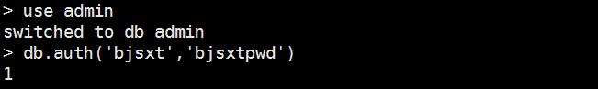

创建sxt数据库
use命令切换数据库时如果该库不存在，那么则会创建该数据库。

创建普通用户
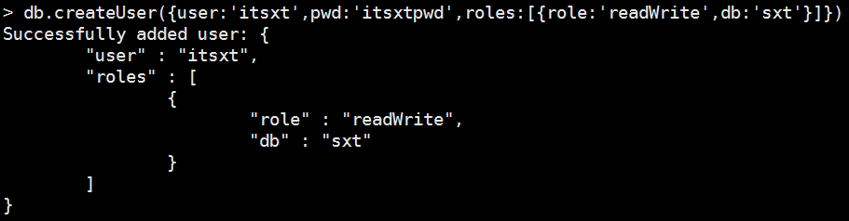

使用普通用户
打开一个新的客户端。
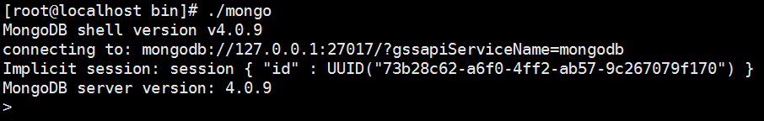

切换到sxt数据库
由于我们是在sxt数据库中创建的itsxt用户，所以需要先切换到sxt库。
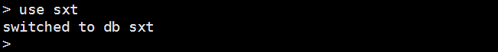

登录普通用户
如果我们不登录会发现无法对该数据库进行插入操作。因为缺少用户认证。
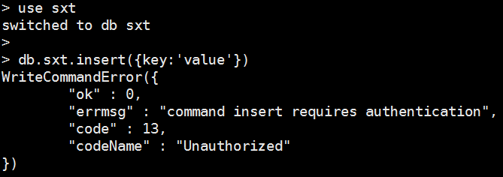

通过认证函数对用户进行登录认证。

认证成功后操作通过该用户操作sxt库。该用户对sxt库具备读写操作。
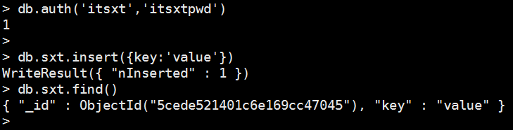

更新用户角色
如果我们需要对已存在的用户的角色做修改，那么我们可以使用db.updateUser()函数来更新用户角色。注意，该函数需要当前用户具有userAdminAnyDatabase或者更高的权限。

更新角色语法格式
db.updateUser( "roles":[{"role":"角色名称"},{"更新项2":"更新内容"}])

需求
目前bjsxt管理员用户只具备userAdminAnyDatabase用户管理角色，我们为该用户添加一个dbAdminAnyDatabase数据库管理角色。

更新角色
db.updateUser("bjsxt",{roles : [{"role" : "userAdminAnyDatabase","db" : "admin"},{"role" : "dbAdminAnyDatabase","db" : "admin"}]})
如果没有提示任何信息则表示更新成功。退出当前客户端重新连接即可生效。

查看用户信息
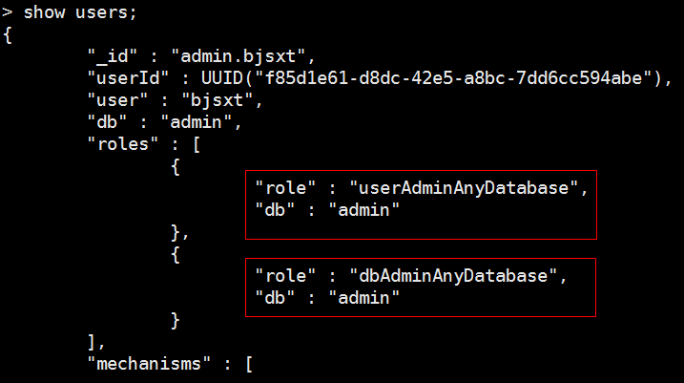
通过show users命令查看到bjsxt用户的角色已经发生改变。

更新用户密码
更新用户密码有两种方式：
1）使用db.updateUser()函数更新密码。必须有用户管理权限才能使用。
2）使用db.changeUserPassword()函数更新密码。必须有用户管理权限才能使用。

更新密码方式一
使用db.upateUser()函数将bjsxt用户的密码修改为sxt

语法格式
db.updateUser("用户名",{"pwd":"新密码"})
如果未提示任何信息则表示更新成功。退出当前客户端重新连接认证即可。

重新使用bjsxt用户登录
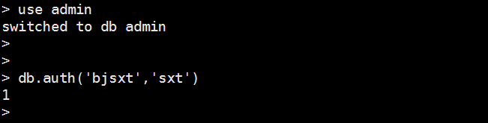

更新密码方式二
使用db.changeUserPassword()函数将bjsxt用户的密码修改为sxtpwd。

语法格式
db.changeUserPassword("用户名","新密码")
如果未提示任何信息则表示更新成功。退出当前客户端重新连接认证即可。

重新使用bjsxt用户登录
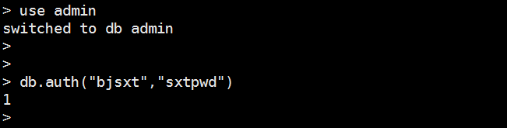

删除用户
通过db.dropUser()函数可删除指定用户。删除成功后会返回true。在删除用户时需要切换到创建时用户所指定的数据库中才可以删除。注意：需要使用具有userAdminAnyDatabse角色管理员用户才可以删除其他用户。

需求
我们使用db.dropUser()函数将itsxt用户删除。

切换数据库
itsxt用户在sxt数据库中，所以需要先切换到sxt数据库。

通过函数删除用户
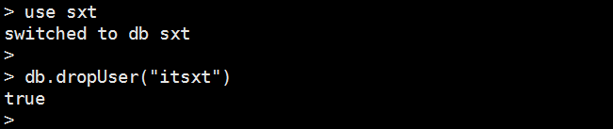
我们可以看到，该函数返回了true，表示删除成功。

MongoDB的数据库操作

创建数据库
在MongoDB中创建数据库的命令使用的是use命令。该命令有两层含义：
- 切换到指定数据库。
- 如果切换的数据库不存在，则创建该数据库。
我们使用use命令创建一个名为sxttest的数据库。
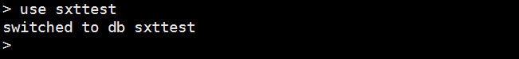

查看所有数据库
我们可以通过show dbs 命令查看当前MongoDB中的所有数据库。
如果开启了用户认证，则需要先登录方可查看到结果，否则不显示任何信息。如果使用的是具备数据库管理员角色的用户，那么则可以看到MongoDB中的所有数据库，如果使用的普通用户登录的那么只能查询到该用户所拥有的数据库。

用户未登录查询数据库。
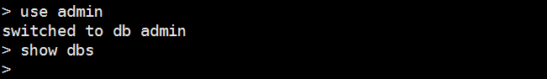

使用具有数据库管理员角色的用户登录查询数据库。
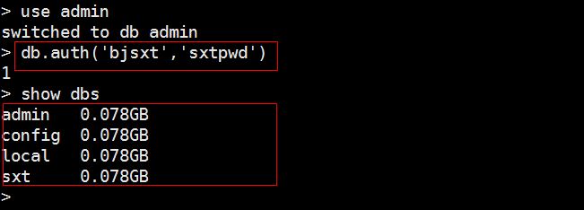
在查询结果中并未包含我们刚刚创建的sxttest数据库。因为，在show dbs命令中不显示未含有任何数据的库的信息。

使用普通用户登录查询数据库。
我们在sxt数据库中创建一个只具备读写权限的普通用户。
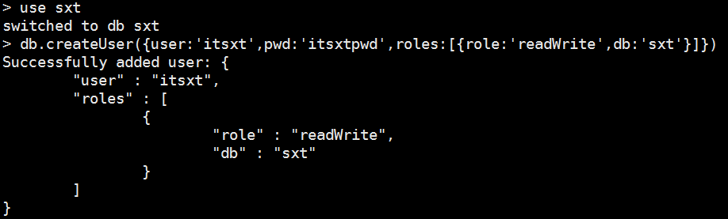

使用普通用户登录并查询数据库。
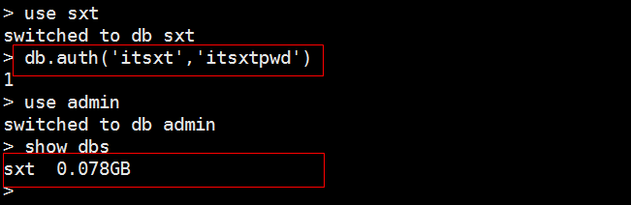

删除数据库
在MongoDB中使用db.dropDatabase()函数来删除数据库。在删除数据库之前，需要使用具备dbAdminAnyDatabase角色的管理员用户登录，然后切换到需要删除的数据库，执行db.dropDatabase()函数即可。删除成功后会返回一个{ "ok" : 1 }的JSON字符串。

我们现在将刚刚创建的sxttest删除。
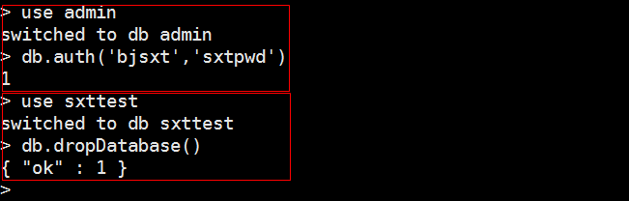

MongoDB的集合操作
MongoDB中的集合是一组文档的集，相当于关系型数据库中的表。

创建集合
MongoDB使用db.createCollection()函数来创建集合。
语法格式：db.createCollection(name, options)。
name: 要创建的集合名称。
options: 可选参数, 指定有关内存大小及索引的选项。

options 可以是如下参数。
字段 | 类型 | 描述
capped | 布尔 | （可选）如果为 true，则创建固定集合。固定集合是指有着固定大小的集合，当达到最大值时，它会自动覆盖最早的文档。  当该值为 true 时，必须指定 size 参数。
autoindexid | 布尔 | （可选）如为 true，自动在 _id 字段创建索引。默认为 false。
size | 数值 | （可选）为固定集合指定一个最大值（以字节计）。  如果 capped 为 true，也需要指定该字段。
max | 数值 | （可选）指定固定集合中包含文档的最大数量。
在插入文档时，MongoDB 首先检查固定集合的 size 字段，然后检查 max 字段。

使用默认集合
在MongoDB中，我们也可以不用创建集合，当我们插入一些数据时，会自动创建集合，并且会使用文档管理命令中的集合名称作为集合的名称。文档管理命令后续课程详解。
创建一个新数据库，名为develop
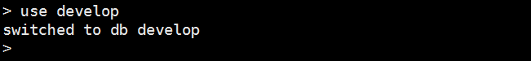

如果开启认证，需要为新数据库创建访问用户。新建用户名为itsxt，密码为itsxtpwd
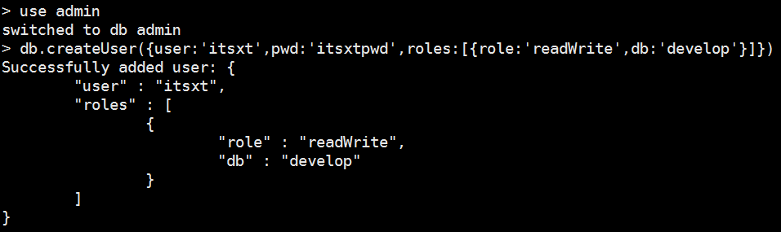

使用itsxt用户登录develop库
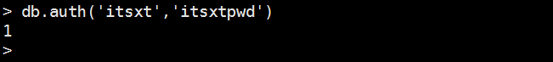

向develop库中插入一条数据
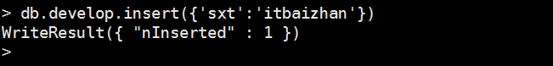

查询集合
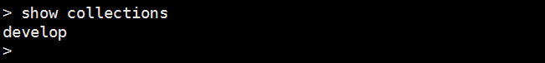

创建不带参数的集合
我们也可以根据自己的情况创建集合。在develop数据库中创建一个名为dev的集合，该集合创建时不指定任何参数。如果开启认证，则需要使用具有数据库管理员权限的用户来创建集合。
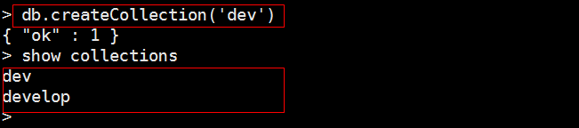

创建带参数的集合
在develop数据库中创建一个名为dev2的固定集合，整个集合空间大小为2000000kb，文档最大个数为1000。
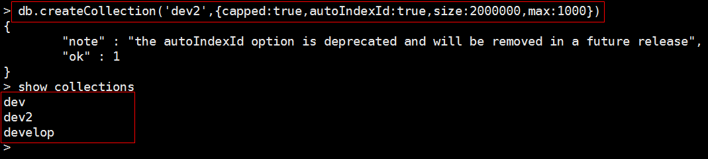

查看集合
如果要查看已有集合，可以使用 show collections 或 show tables 命令。

show collections
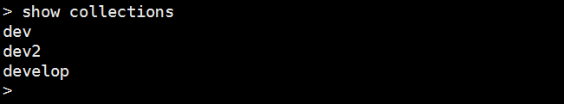

show tables
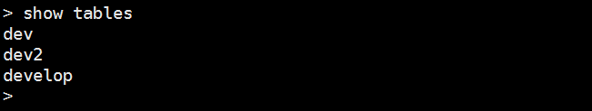

查看集合详情
如果要查看已有集合的详情，可以使用 db.集合名.stats() 命令。
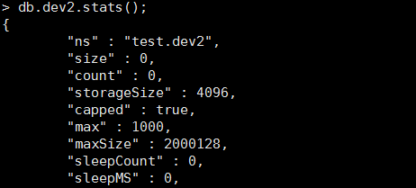

删除集合
如果我们要删除集合，需要先切换到需要删除集合所在的数据库，使用drop()函数删除集合即可。
删除集合的语法格式为:db.集合名称.drop()。

删除dev2集合
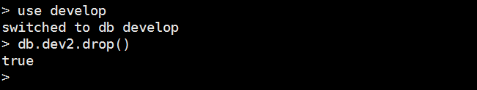

MongoDB的文档操作
在MongoDB中文档是指多个键及其关联的值有序地放置在一起就是文档，其实指的就是数据，也是我们平时操作最多的部分。
MongoDB中的文档的数据结构和 JSON 基本一样。所有存储在集合中的数据都是 BSON 格式。
BSON 是一种类似 JSON 的二进制形式的存储格式，是 Binary JSON 的简称。

插入文档

插入单个文档

insert函数
语法格式为：db.COLLECTION_NAME.insert(document)。

向dev集合中插入单个文档。
{title:'北京尚学堂',description:'程序员的摇篮',url:'www.bjsxt.com',tags:['java','大数据','python']}

查看文档

save函数
向dev集合中插入单个文档。
{title:'百战程序员',description:'身经百战，高薪相伴',url:'www.itbaizhan.cn',tags:['javaWeb实战','数据库实战','微服务实战']}

查看文档
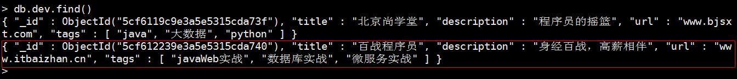

insertOne函数
在MongoDB3.2以后的版本中，提供了insertOne()函数用于插入文档。
向dev集合中插入单个文档。
{title:'尚学堂大数据',description:'培养大数据人才的摇篮',url:'www.bjsxt.com',tags:['hadoop','spark','Hbase']}
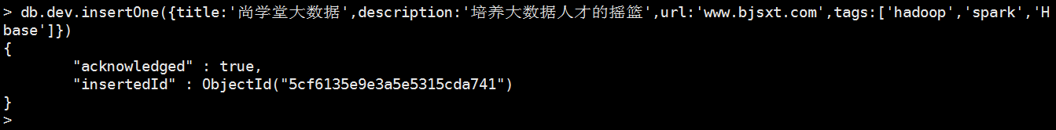

查看文档
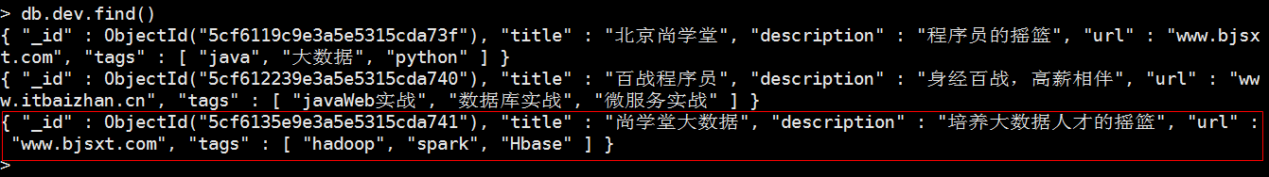

插入多个文档
向集合中批量插入多个文档时，需要使用数组来存放文档。
语法格式：db.COLLECTION_NAME.insert([{},{},{}.....])。

insert或者save函数
向dev集合中批量插入多个文档
[{title:'java',tags:['JavaSE','JavaEE','JavaME']},{title:'ORM',tags:['Mybatis','Hibernate']},{title:'Spring',tags:['SpringMVC','SpringBoot','SpringCloud']}]
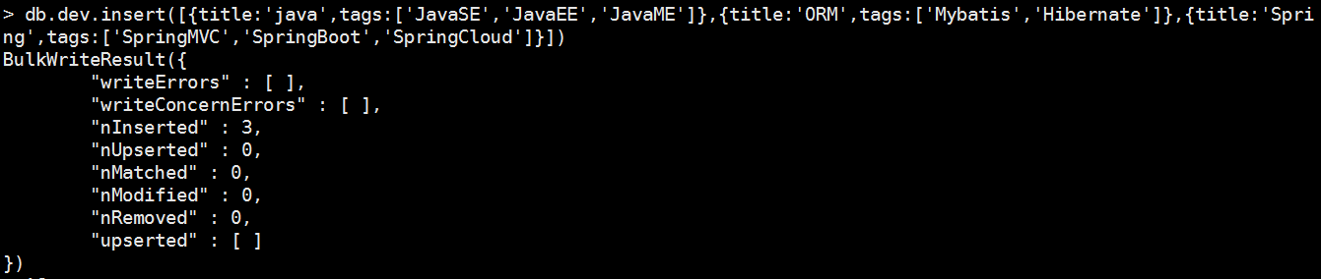

查看文档
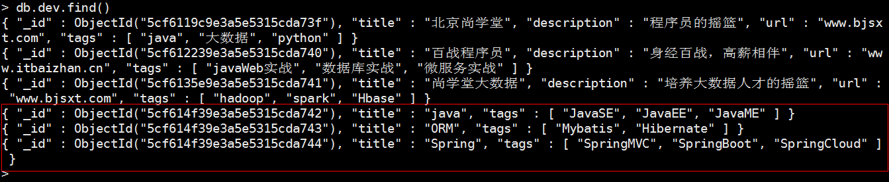

insertMany函数
在MongoDB3.2以后的版本中，提供了insertMany函数用于插入文档。
语法格式：db.COLLECTION_NAME.insertMany([{},{},{},.....])。

向dev集合中批量插入多个文档
[{title:'Web',tags:['JSP','Servlet']},{title:'RPC',tags:['RMI','Dubbo']},{title:'DataBase',tags:['Oracle','MySQL']}]
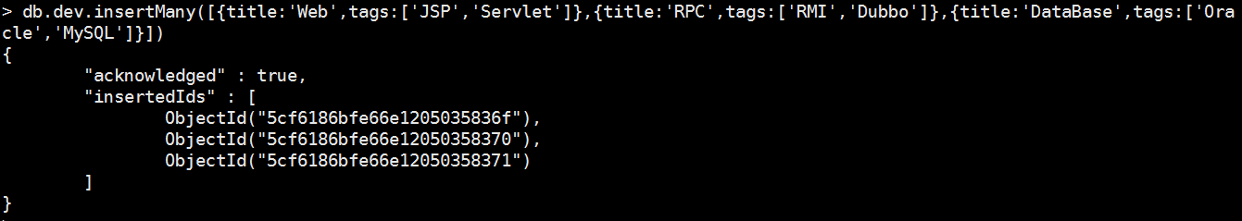

查看文档
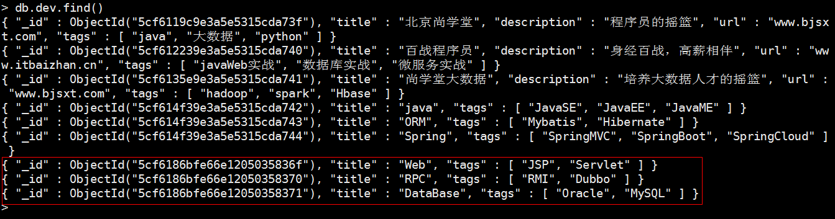

通过变量插入文档
Mongo Shell工具允许我们定义变量。所有的变量类型为var类型。也可忽略变量类型。变量中赋值符号后侧需要使用小括号来表示变量中的值。我们可以将变量作为任意插入文档的函数的参数。
语法格式：变量名=({变量值})

通过变量插入单个文档
定义变量
document=({title:'SpringCloud',tags:['Spring Cloud Netflix','Spring Cloud Security','Spring Cloud Consul']})
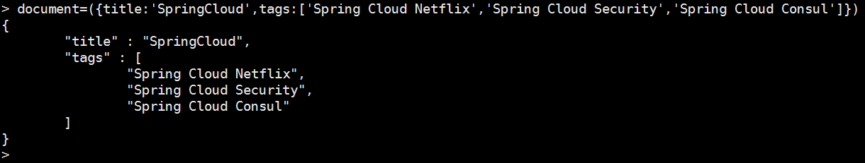

插入文档
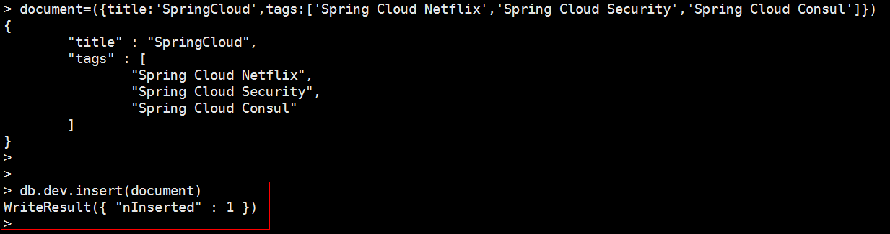

查询文档
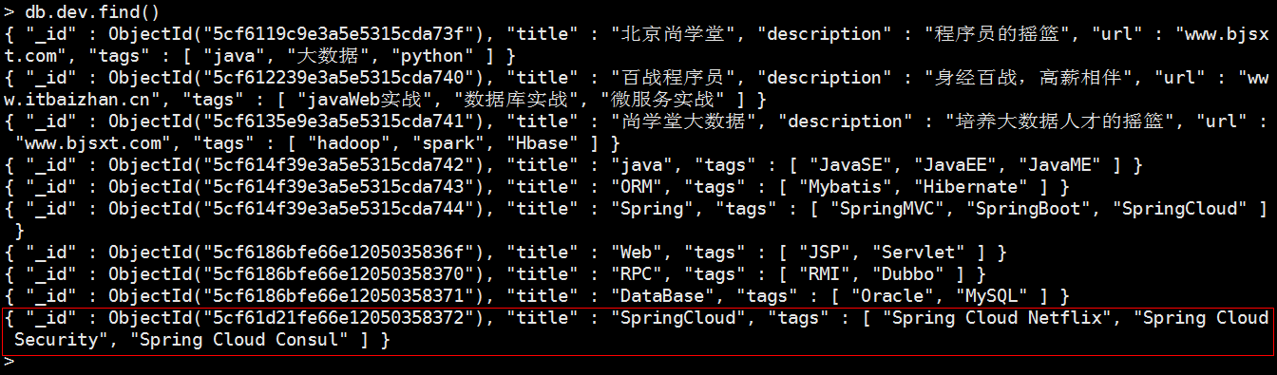

通过变量插入多个文档
我们也可以在变量中定义多个文档。
语法结构：变量名=([{},{},{},....])
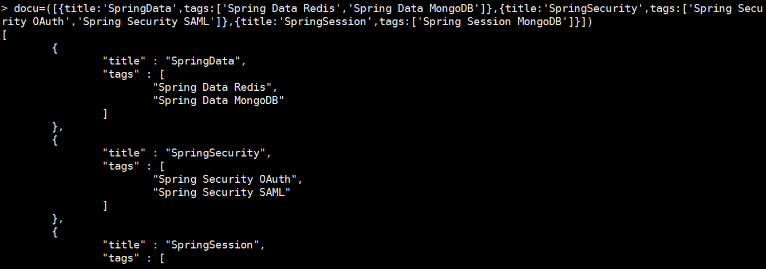

插入文档
我们现在将多个文档放入到了一个变量中，所以在插入数据时，可直接使用插入单个文档的函数。
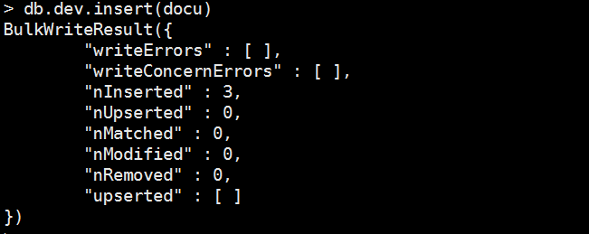

查询文档
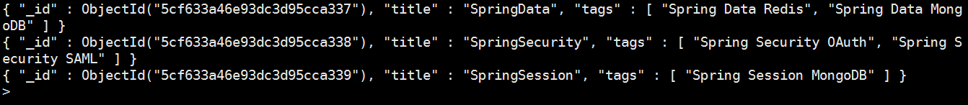

更新文档
MongoDB通过update函数与save函数来更新集合中的文档。

update函数
update() 函数用于更新已存在的文档。
语法格式：
db.集合名称.update(
<query>,
<update>,
< upsert:boolean>,
< multi:boolean>
)
参数说明:
query : update的查询条件，类似sql update更新语法内where后面的内容。
update : update的对象和一些更新的操作符等，也可以理解为sql update查询内set后面的。
upsert : 可选，这个参数的意思是，如果不存在update的记录，是否插入这个document，true为插入，默认是false，不插入。
multi : 可选，mongodb 默认是false,只更新找到的第一条记录，如果这个参数为true,就把按条件查出来多条记录全部更新。

首先插入一条文档数据:
db.col.insert({
title: 'MongoDB 教程',
description: 'MongoDB 是一个 Nosql 数据库',
by: '北京尚学堂',
tags: ['mongodb', 'database', 'NoSQL'],
likes: 100
})
查看插入结果：

在MongoDB中的update是有两种更新方式，一种是覆盖更新，一种是表达式更新。
覆盖更新：顾名思义，就是通过某条件，将新文档覆盖原有文档。
表达式更新：这种更新方式是通过表达式来实现复杂更新操作，如：字段更新、数值计算、数组操作、字段名修改等。

覆盖更新
覆盖更新不能讲multi参数设置为true。因为MongoDB要去multi参数为true只能使用表达式更新操作。
通过update方法来更新一个完整的文档：
db.col.update(
{"title" : "MongoDB 教程"},
{
"title" : "MongoDB 教程",
"description" : "MongoDB 是一个 Nosql 数据库",
"by" : "北京尚学堂",
"likes" : 100
}
)
结果：
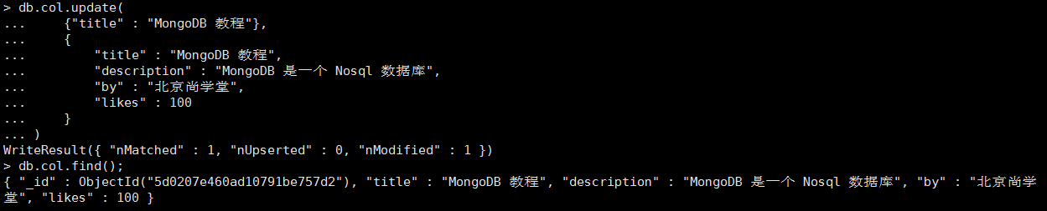

表达式更新
语法：
db.集合名称.update(
<query>,
<doc_projection>
);
doc_projection语法：
{
$表达式:{具体更新规则}
}

通过 update() 方法来更新标题(title):
db.col.update(
{'title':'MongoDB 教程'},
{$set:{'title':'MongoDB'}}
)
查看更新结果：
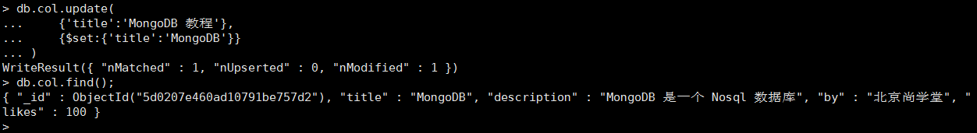

更多案例：
只更新第一条满足条件的记录：
db.col.update( { "count" : { $gt : 1 } } , { $set : { "test2" : "OK"} } );

更新全部满足条件的记录：
db.col.update( { "count" : { $gt : 3 } } , { $set : { "test2" : "OK"} },false,true );

如果没有符合条件的数据，则添加一条：
db.col.update( { "count" : { $gt : 4 } } , { $set : { "test5" : "OK"} },true,false );

如果没有符合条件的数据，则全部添加进去:
db.col.update( { "count" : { $gt : 5 } } , { $set : { "test5" : "OK"} },true,true );

只更新第一条记录：（等同第一个）
db.col.update( { "count" : { $lt : 10 } } , { $set : { "count" : 1} },false,false );

在表达式更新中，可以进行多种复杂操作。这些操作都通过update参数中的操作符实现。下面来讲解些常用更新操作符。首先准备一些数据：
db.stu.insert([{'name':'zhangsan', 'age':20},{'name':'lisi', 'age':22},{'name':'wangwu', 'age':25}]);

$inc
用法：{$inc:{field:value}}
作用：对一个数字字段的某个field增加value
示例：将name为zhangsan的学生的age增加5
命令：db.stu.update({name:"zhangsan"},{$inc:{age:5}})
结果：
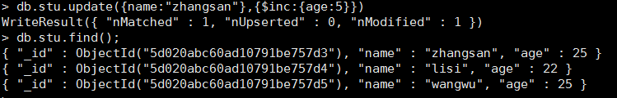

$set
用法：{$set:{field:value}}
作用：把文档中某个字段field的值设为value，如果field不存在，则增加新的字段并赋值为value。
示例：把zhangsan的年龄设为23岁
命令：db.stu.update({name:"zhangsan"},{$set:{'age':23}})
结果：
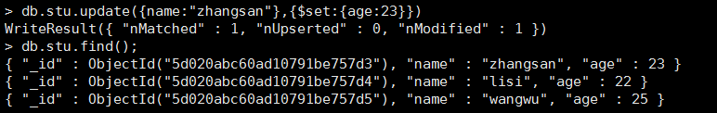

#unset
用法：{$unset:{field:1}}
作用：删除某个字段field
示例：将zhangsan的年龄字段删除
命令：db.stu.update({name:"zhangsan"},{$unset:{age:1}})
结果：
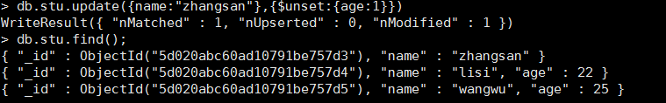

$push
用法：{$push:{field:value}}
作用：把value追加到field里。注：field只能是数组类型，如果field不存在，会自动插入一个数组类型
示例：给zhangsan添加别名"xiaozhang"
命令：db.stu.update({name:"zhangsan"},{$push:{"alias":"xiaozhang"}})
结果：
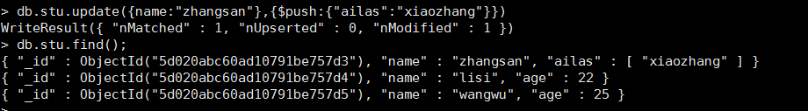

$addToSet
用法：{$addToSet:{field:value}}
作用：加一个值到数组内，而且只有当这个值在数组中不存在时才增加。
示例：往zhangsan的别名字段里添加两个别名A1、A2
命令：db.stu.update({name:"zhangsan"},{$addToSet:{"alias":["A1","A2"]}})
结果：
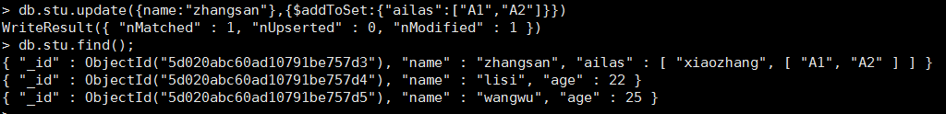
注意：此处加入的数据是一个数据为A1和A2的数组对象。并不是将两个数据依次加入alias数组中。

$pop
用法：删除数组内第一个值：{$pop:{field:-1}}、删除数组内最后一个值：{$pop:{field:1}}
作用：用于删除数组内的一个值
示例：删除zhangsan记录中alias字段中最后一个别名
命令：db.stu.update({name:"zhangsan"},{$pop:{"alias":1}})
结果：
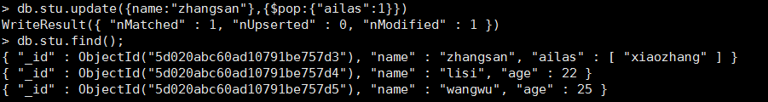

$pull
用法：{$pull:{field:_value}}
作用：从数组field内删除一个等于_value的值
示例：删除zhangsan记录中的别名xiaozhang
命令：db.stu.update({name:"zhangsan"},{$pull:{"alias":"xiaozhang"}})
结果：
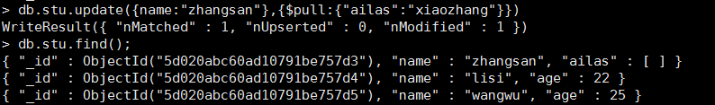

$pullAll
用法：{$pullAll:value_array}
作用：用法同$pull一样，可以一次性删除数组内的多个值。
示例：删除zhangsan记录内的A1和A2别名
命令：db.stu.update({name:"zhangsan"},{$pullAll:{"alias":["A1","A2"]}})

$rename
用法：{$rename:{old_field_name:new_field_name}}
作用：对字段进行重命名。底层实现是先删除old_field字段，再创建new_field字段。
示例：把zhangsan记录的name字段重命名为sname
命令：db.stu.update({name:"zhangsan"},{$rename:{"name":"sname"}})
结果：
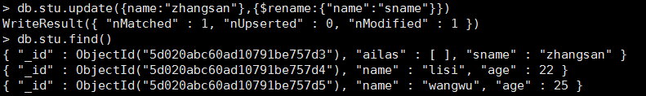

save函数
save()函数的作用是保存文档，如果文档存在则覆盖，如果文档不存在则新增。save()函数对文档是否存在的唯一判断标准是"_id"系统唯一字段是否匹配。所以使用save()函数实现更新操作，则必须提供"_id"字段数据。
save()函数的语法是：
db.集合名称.save(
<document>
);
参数document代表要修改的文档内容，要求必须提供"_id"字段数据。

使用save()函数实现更新操作：
db.col.save(
{
"_id" : ObjectId("5d0207e460ad10791be757d2"),
"title" : "MongoDB 教程",
"description" : "MongoDB 是一个 Nosql 数据库",
"by" : "北京尚学堂",
"tags" : [
"mongodb",
"NoSQL"
],
"likes" : 100
}
)
结果：
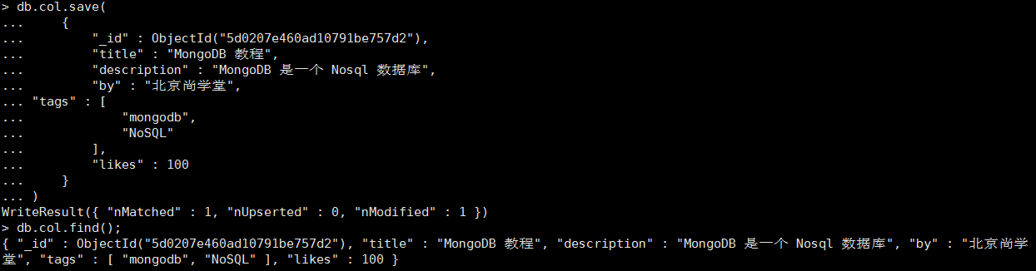

删除文档
MongoDB是通过remove()函数、deleteOne()函数、deleteMany()函数来删除集合中的文档。

remove函数
语法格式是：
db.集合名称.remove(
<query>,
<justOne:boolean>
);
参数说明：
query：要删除的文档条件，相当于SQL语法中的where子句作用。
justOne：可选参数，布尔类型，代表是否只删除第一个匹配条件满足的文档。默认值为false，代表删除全部满足匹配条件的文档。
注意：此方法已经过时，官方推荐使用deleteOne()和deleteMany()函数来实现删除操作。且remove()函数并不会真正的释放存储空间，需要使用db.repairDatabase()函数来释放存储空间。

remove - 删除全部
删除stus集合中的全部文档：
db.stus.remove({});

remove - 条件删除
删除stus集合中age字段为10的文档。
db.stus.remove({'age':10});

删除stus集合中age字段大于20的第一个文档。
db.stus.remove({'age':{'$gt':20}}, true);

删除stus集合中age字段小于50的全部文档。
db.stus.remove({'age':{'$lt':50}});
或
db.stus.remove({'age':{'$lt':50}}, false);

deleteOne函数
语法格式：
db.集合名称.deleteOne({<query>});
参数解释：
query：要删除的文档条件，相当于SQL语法中的where子句作用。

删除stus集合中name字段为zhangsan的第一个文档：
db.stus.deleteOne({'name':'zhangsan'});

deleteMany函数
语法格式：
db.集合名称.deleteMany({<query>});
参数解释：
query：要删除的文档条件，相当于SQL语法中的where子句作用。

删除stus集合中age字段大于10的所有文档：
db.stus.deleteMany({'age':{'$gt':10}});

查询文档
MongoDB是通过findOne()和find()函数来实现文档查询的。

findOne、find函数基础应用

findOne函数
findOne函数用于查询集合中的一个文档。语法如下：
db.集合名称.findOne({
<query>},
{<projection>
});
参数解释：
query：可选，代表查询条件。
projection：可选，代表查询结果的投影字段名。即查询结果需要返回哪些字段或不需要返回哪些字段。

查询stu集合中第一个文档：
db.stu.findOne();
或
db.stu.findOne({});

查询stu集合中name字段为lisi的第一个文档：
db.stu.findOne({'name':'lisi'});

查询stu集合中第一个文档，且只显示name字段：
db.stu.findOne({},{'name':1});

查询stu集合中第一个文档，且不显示name和age字段：
db.stu.findOne({},{'name':0,'age':0});
注意：在projection中不能使用{'name':0, 'age':1}这种语法格式，这是错误的语法。projection只能定义要返回的字段或不返回的字段。_id字段是MongoDB维护的字段，是唯一可以在projection中独立使用的。如：{_id:0, 'name':1, 'age':1}

find函数
find函数用于查询集合中的若干文档。语法如下：
db.stu.find({
<query>},
{<projection>
});
参数解释：
query：可选，代表查询条件。
projection：可选，代表查询结果的投影字段名。即查询结果需要返回哪些字段或不需要返回哪些字段。

查询stu集合中的所有文档：
db.stu.find()
或
db.stu.find({})

查询stu集合中所有name字段为lisi的文档：
db.stu.find({'name':'lisi'});

查询stu集合中所有文档，且只显示name字段：
db.stu.find({},{'name':1});

查询stu集合中所有文档，且不显示name字段：
db.stu.find({},{'name':0});

pretty函数
pretty函数用于格式化find函数查询结果。让查询结果更易查看。findOne函数自动附带格式化查询结果的能力。
语法：
db.stu.find().pretty();

单条件逻辑运算符
如果你熟悉常规的 SQL 数据，通过下表可以更好的理解 MongoDB 的条件语句查询：
操作 | 格式 | 范例 | RDBMS中的类似语句
等于 | {<key>:<value>}或  {<key>:{$eq:<value>}} | db.col.find({"by":"尚学堂"}).pretty()  db.col.find({"by":{$eq:"尚学堂"}}) | where by = '尚学堂'
小于 | {<key>:{$lt:<value>}} | db.col.find({"likes":{$lt:50}}).pretty() | where likes < 50
小于等于 | {<key>:{$lte:<value>}} | db.col.find({"likes":{$lte:50}}).pretty() | where likes <= 50
大于 | {<key>:{$gt:<value>}} | db.col.find({"likes":{$gt:50}}).pretty() | where likes > 50
大于等于 | {<key>:{$gte:<value>}} | db.col.find({"likes":{$gte:50}}).pretty() | where likes >= 50
不等于 | {<key>:{$ne:<value>}} | db.col.find({"likes":{$ne:50}}).pretty() | where likes != 50

多条件逻辑运算符

And
MongoDB 的 find() 和 findOne() 函数可以传入多个键(key)，每个键(key)以逗号隔开，即常规 SQL 的 AND 条件。

查询stu集合中name字段为lisi，且age字段大于20的文档：
db.stu.find({'name':'lisi', 'age':{'$gt':20}});

Or
MongoDB OR 条件语句使用了关键字 $or,语法格式如下：
db.集合名称.find(
{
$or: [
{key1: value1}, {key2:value2}
]
}
)

查询stu集合中name字段为lisi或age字段大于22的文档：
db.stu.find({'$or':[{'name':'lisi'},{'age':{'$gt':22}}]});

And和Or的配合使用
查询集合stu中name字段为zhangsan，或name字段为lisi且age字段为22的文档。
db.stu.find({$or:[{'name': 'zhangsan'},{'name':'lisi', 'age':22}]});

$type操作符
在MongoDB中根据字段的数量类型来查询数据使用$type操作符来实现，具体使用法语：
db.集合名.find({$type:类型值}) //这里的类型值能使用Number也能使用alias

$type的有效值如下：
Type | Number | Alias | Notes
Double | 1 | “double”
String | 2 | “string”
Object | 3 | “object”
Array | 4 | “array”
Binary data | 5 | “binData”
Undefined | 6 | “undefined” | Deprecated.
ObjectId | 7 | “objectId”
Boolean | 8 | “bool”
Date | 9 | “date”
Null | 10 | “null”
Regular Expression | 11 | “regex”
DBPointer | 12 | “dbPointer” | Deprecated.
JavaScript | 13 | “javascript”
Symbol | 14 | “symbol” | Deprecated.
JavaScript (with scope) | 15 | “javascriptWithScope”
32-bit integer | 16 | “int”
Timestamp | 17 | “timestamp”
64-bit integer | 18 | “long”
Decimal128 | 19 | “decimal” | New in version 3.4.
Min key | -1 | “minKey”
Max key | 127 | “maxKey”

查询stu集合中name字段类型为字符串的文档：
db.stu.find({'name':{$type:2}});
或
db.stu.find({'name':{$type:'string'}});

正则查询
MongoDB中查询条件也可以使用正则表达式作为匹配约束。
语法：
db.集合名称.find({字段名:正则表达式});
或
db.集合名称.find({字段名:{$regex:正则表达式[, $options:正则选项]}});

正则表达式格式：/xxx/
正则选项：
i - 不区分大小写以匹配大小写的情况。
m - 对于包含锚点的模式（即^对于开始， $对于结尾），在每行的开头或结尾处匹配具有多行值的字符串（可解析单字段中的换行符\n）。如果没有此选项，这些锚点将在字符串的开头或结尾处匹配。
x - 设置x选项后，正则表达式中的非转义的空白字符将被忽略。需要$regex与$options语法
s - 允许点字符（即.）匹配包括换行符在内的所有字符。需要$regex与$options语法
i，m，x，s可以组合使用。

查询stu集合中name字段以'z'开头的数据
db.stu.find({'name':/^z/});
或
db.stu.find({'name':{$regex:/^z/}});

查询stu集合中name字段以'n'结尾的数据
db.stu.find({'name':/n$/});
或
db.stu.find({'name':{$regex:/n$/}});

查询stu集合中name字段中包含'a'的数据
db.stu.find({'name':/a/});
或
db.stu.find({'name':{$regex:/a/}});

查询stu集合中name字段以'L'开头的数据，且忽略大小写
db.stu.find({'name':/^L/i});
或
db.stu.find({'name':{$regex:/^L/i}});
或
db.stu.find({'name':{$regex:/^L/, $options:'i'}});

查询stu集合中name字段已'z'开头、'n'结尾的数据
db.stu.find({'name':/^z.*n$/});
或
db.stu.find({'name':{$regex:/^z.*n$/}});

查询stu集合中name字段以'z'或'l'开头的数据
db.stu.find({'name':{$in:[/^z/, /^l/]}});

查询stu集合中name字段不以'z'开头的数据
db.stu.find({'name':{$not:/^z/}});

查询stu集合中name字段不以'z'或'l'开头的数据
db.stu.find({'name':{$nin:[/^z/, /^l/]}});

分页查询
在MongoDB中，使用函数limit()和skip()来实现分页数据查询。

limit函数
在MongoDB中读取指定数量的数据记录，可以使用MongoDB的Limit方法，limit()方法接受一个数字参数，该参数指定从MongoDB中读取的记录条数。
语法：
db.集合名称.find().limit(查询数量);

查询stu集合中的前10条数据：
db.stu.find().limit(10);

不使用limit函数，默认查询集合中全部文档。如果limit函数不传递参数，也是查询集合中的全部文档。

skip函数
在MongoDB中使用skip()方法来跳过指定数量的文档，skip方法同样接受一个数字参数作为跳过的文档条数。
语法：
db.集合名称.find().[limit(查询数量).]skip(跳过数量);

查询stu集合第二条到最后一条的文档：
db.stu.find().skip(1);
或
db.stu.find().limit().skip(1);

假设每页查询文档数为2，现查询stu集合中第二页文档：
db.stu.find().limit(2).skip(2);

不使用skip函数，不会跳过任何文档，从集合的第一条文档开始查询。如果skip函数不传递参数，也是不跳过任何文档。

排序
在 MongoDB 中使用 sort() 方法对数据进行排序，sort() 方法可以通过参数指定排序的字段，并使用 1 和 -1 来指定排序的方式，其中 1 为升序排列，而 -1 是用于降序排列。
语法：
db.集合名称.find().sort({key1:sortType1, key2:sortType2});

查询stu集合中全部文档，以age字段升序排列：
db.stu.find().sort({'age':1});

查询stu集合中全部文档，以age字段升序排列，如果age相同，则以name字段降序排列：
db.stu.find().sort({'age':1, 'name':-1});

MongoDB聚合
MongoDB中聚合(aggregate)主要用于处理数据(诸如统计平均值,求和等)，并返回计算后的数据结果。聚合框架是MongoDB的高级查询语言，允许我们通过转化合并由多个文档的数据来生成新的在单个文档里不存在的文档信息。通俗一点来说，可以把MongoDB的聚合查询等价于SQL的GROUP BY语句。

aggregate函数
MongoDB中聚合的方法使用aggregate()。
语法：
db.集合名称.aggregate(<agg_options>)
参数解释：
agg_options：数组类型参数，传入具体的聚合表达式要求，来计算聚合结果。此参数代表聚合规则，如计算总和、平均值、最大最小值等。在MongoDB的聚合查询中，操作复杂度都在这里。

聚合统计stu集合中文档数量：
db.stu.aggregate([{$group:{_id:null, count:{$sum:1}}}]);
上述操作类似SQL中的：select coun(*) from stu

常见聚合表达式
提供测试数据：
db.agg.insert([
{'name':'zhangsan', 'age':20, 'tags':['JavaSE', 'JDBC'], 'birth':ISODate('2000-01-01')},
{'name':'lisi', 'age':20, 'tags':['JavaSE', 'JavaEE'], 'birth':ISODate('2000-02-01')},
{'name':'wangwu', 'age':21, 'tags':['JavaSE', 'JDBC', 'JavaEE'], 'birth':ISODate('2000-03-01')},
{'name':'zhaoliu', 'age':21, 'birth':ISODate('2000-04-01')}
]);

求和 - $sum
统计agg集合中所有文档age字段的总和：
db.agg.aggregate([{$group:{_id:null, sum_age:{$sum: '$age'}}}]);
语法解释：
$group：分组，代表聚合的分组条件
_id：分组的字段。相当于SQL分组语法group by column_name中的column_name部分。如果根据某字段的值分组，则定义为_id:'$字段名'。所以此案例中的null代表一个固定的字面值'null'。
sum_age：返回结果字段名。可以自定义，类似SQL中的字段别名。
$sum：求和表达式。相当于SQL中的sum()。
$age：代表文档中的age字段的值。此案例中的$sum:'$age'代表求文档中age字段的和。如果案例定义为$sum:'age'，代表求age字面值的和。在MongoDB中，字符串是不会进行数学相关运算的。得到的求和结果一定是0。

统计文档数量
统计agg集合中，相同年龄的文档数量：
db.agg.aggregate([{$group:{_id:'$age', doc_num:{$sum:1}}}]);
语法解释：
_id:'$age' ： 根据age字段的值进行分组。
doc_num:{$sum:1} ： 求和计算。每个符合条件的文档计数为1，进行累加求和。返回的结果作为字段doc_num的值。

条件筛选 - $match
统计agg集合中，年龄小于21的文档数量：
db.agg.aggregate([{$match:{'age':{$lt:21}}}, {$group:{_id:null, doc_num:{$sum:1}}}]);
语法解释：
$match：匹配条件，相当于SQL中的where子句，代表聚合之前进行条件筛选。
{'age':{$lt:21}}：age字段小于21。

统计agg集合中，相同年龄的文档数量，且要求统计结果中，同年龄的文档数量大于1：
db.agg.aggregate([{$group:{_id:'$age', nums:{$sum:1}}},{$match:{nums:{$gt:1}}}]);
语法解释：
{$group:{_id:'$age', nums:{$sum:1}}}：统计每个age字段值的文档数量。
{$match:{nums:{$gt:1}}}：匹配条件，相当于SQL中的having子句。代表聚合之后进行条件筛选。返回nums字段值大于1的结果。

注意：$match表达式定义的位置不同，代表的筛选时机不同，根据具体情况，合理的定义$match表达式，可以有效提升聚合查询效率。尽可能先筛选过滤更多的无效数据，再group分组，效率最好。

最大值 - $max
查询agg集合中age字段最大的文档：
db.agg.aggregate([{$group:{_id:null, max_age:{$max:'$age'}}}]);

最小值 - $min
查询agg集合中birth字段最小的文档：
db.agg.aggregate([{$group:{_id:null, min_birth:{$min:'$birth'}}}]);

平均值 - $avg
查询agg集合中所有文档age字段的平均值：
db.agg.aggregate([{$group:{_id:null, avg_age:{$avg:'$age'}}}]);

统计结果数组返回 - $push
查询agg集合中age字段每个值的对应的文档的name字段值：
db.agg.aggregate([{$group:{_id:'$age', names:{$push:'$name'}}}]);
语法解释：
names:{$push:'$name'}：将分组结果中每个文档的name字段的值载入一个数组，并返回。返回字段名为names。

查询agg集合中age字段每个值的对应的文档数据：
db.agg.aggregate([{$group:{_id:'$age', docs:{$push:'$$ROOT'}}}]);

数组字段拆分 - $unwind
拆分agg集合中tags数组字段的值，使数组中每个值对应一个结果：
db.agg.aggregate([{$unwind:'$tags'}]);

拆分agg集合中tags数组字段的值，使数组中每个值对应一个结果，并包含对应数据在数组中的索引：
db.agg.aggregate([{$unwind:{path:'$tags', includeArrayIndex:'arrayIndex'}}]);
语法解释：
path:'$tags' ：要拆分的数组字段。
includeArrayIndex：包含数组下标。
'arrayIndex'：返回结果中数组下标的字段名。

拆分agg集合中tags数组字段的值，使数组中每个值对应一个结果，并包含tags字段不存在、字段值为null或空数组的文档：
db.agg.aggregate([{$unwind:{path:'$tags', preserveNullAndEmptyArrays:true}}]);

排序 - $sort
拆分agg集合中tags数组字段的值，使数组中每个值对应一个结果，并根据拆分后的tags升序排序：
db.agg.aggregate([{$unwind:'$tags'}, {$sort:{'tags':1}}]);

拆分agg集合中tags数组字段的值，使数组中每个值对应一个结果，并根据拆分后的tags升序排序，如果tags值相同，则按照age字段降序排列：
db.agg.aggregate([{$unwind:'$tags'}, {$sort:{'tags':1, 'age':-1}}]);

分页相关 - $limit和$skip
拆分agg集合中tags数组字段的值，使数组中每个值对应一个结果。假设分页显示结果，每页显示2条数据，查询第一页：
db.agg.aggregate([{$unwind:'$tags'}, {$limit:2}]);
语法解释：
{$limit:2}：查询前2条数据。如果没有排序，则按照存储顺序计算。

拆分agg集合中tags数组字段的值，使数组中每个值对应一个结果。假设分页显示结果，每页显示2条数据，查询第二页：
db.agg.aggregate([{$unwind:'$tags'}, {$limit:4}, {$skip:2}]); 先约束查询4条数据，再从查询的4条数据中跳过前2条数据。
或者
db.agg.aggregate([{$unwind:'$tags'}, {$skip:2}, {$limit:2}]); 先约束跳过2条数据，再查询2条数据。
语法解释：
{$skip:2}：跳过前2条数据。

管道操作（聚合投影约束） - $project
拆分agg集合中tags数组字段的值，使数组中每个值对应一个结果，只显示返回结果的name和tags字段的值：
db.agg.aggregate([{$unwind:'$tags'}, {$project:{'name':1, 'tags':1}}]);
语法解释：
$project:{'name':1, 'tags':1}：返回结果包含name字段和tags字段。如果不包含name字段，则定义为'name':0。 在聚合查询返回结果中_id字段是默认包含的。

拆分agg集合中tags数组字段的值，使数组中每个值对应一个结果，只显示返回结果的name和tags字段的值，且不包含默认的_id字段：
db.agg.aggregate([{$unwind:'$tags'}, {$project:{'_id':0, 'name':1, 'tags':1}}]);

拆分agg集合中tags数组字段的值，使数组中每个值对应一个结果，返回结果包含name和tags字段的值，并将age字段和birth字段的值保持在一个命名为age_birth的数组中：
db.agg.aggregate([{$unwind:'$tags'}, {$project:{'_id':0, 'name':1, 'tags':1, 'age_birth':['$age', '$birth']}}]);
语法解释：
'age_birth':['$age', '$birth']：定义字段名age_birth的数组，并将age和birth字段的值载入数组中返回。

管道操作（字符串函数）
拆分agg集合中tags数组字段的值，使数组中每个值对应一个结果，返回结果包含name和tags字段的值，并将name字段转大写，tags字段转小写：
db.agg.aggregate([{$unwind:'$tags'},{$project:{'new_name':{$toUpper:'$name'},'new_tags':{$toLower:'$tags'}}}]);
语法解释：
'new_name':{$toUpper:'$name'}：将name字段数据转大写，并显示字段名为new_name
,'new_tags':{$toLower:'$tags'}：将tags字段值转小写，并显示字段名为new_tags

拆分agg集合中tags数组字段的值，使数组中每个值对应一个结果，将name字段和tags字段的值拼接为一个完整字符串：
db.agg.aggregate([{$unwind:'$tags'},{$project:{name_tags:{$concat:['$name', '-', '$tags']}}}]);
语法解释：
name_tags:{$concat:['$name', '-', '$tags']} ：将字段name，字符串'-'和字段tags的值拼接为新的字符串，并显示字段名为name_tags

拆分agg集合中tags数组字段的值，使数组中每个值对应一个结果，只显示name字段的前3个字符：
db.agg.aggregate([{$unwind:'$tags'},{$project:{name_prefix:{$substr:['$name', 0, 3]}}}]);
name_prefix:{$substr:['$name', 0, 3]}：截取字段name数据的子字符串，从下标0位置开始截取，并截取3个字符长度。显示字段名为name_prefix。

管道操作（数学运算函数）
查询agg集合中数据，显示name和age字段，并为age字段数据做加1操作：
db.agg.aggregate([{$project:{name:1, new_age:{$add:['$age', 1]}}}]);

查询agg集合中数据，显示name和age字段，并为age字段数据做减1操作：
db.agg.aggregate([{$project:{name:1, new_age:{$subtract:['$age', 1]}}}]);

查询agg集合中数据，显示name和age字段，并为age字段数据做乘2操作：
db.agg.aggregate([{$project:{name:1, new_age:{$multiply:['$age', 2]}}}]);

查询agg集合中数据，显示name和age字段，并为age字段数据做除2操作：
db.agg.aggregate([{$project:{name:1, new_age:{$divide:['$age', 2]}}}]);

查询agg集合中数据，显示name和age字段，并为age字段数据做模2操作：
db.agg.aggregate([{$project:{name:1, new_age:{$mod:['$age', 2]}}}]);

管道操作（日期函数）
查询agg集合中的数据，显示birth字段的各部分数据，包括：年、月、日等。
db.agg.aggregate({$project:{"年份":{$year:"$birth"},"月份":{$month:"$birth"},"一年中第几周":{$week:"$birth"},"日期":{$dayOfMonth:"$birth"},"星期":{$dayOfWeek:"$birth"},"一年中第几天":{$dayOfYear:"$birth"},"时":{$hour:"$birth"},"分":{$minute:"$birth"},"秒":{$second:"$birth"},"毫秒":{$millisecond:"$birth"},"自定义格式化时间":{$dateToString:{format:"%Y年%m月%d日 %H:%M:%S",date:"$birth"}}}})
语法解释：
{$week:"$birth"}：每年的周计数从0开始。
{$dayOfWeek:"$birth"}：星期日为1，星期六为7。
{$dateToString:{format:"%Y年%m月%d日 %H:%M:%S",date:"$birth"}}：使用MongoDB中的日期占位表达式格式化birth字段的数据。%Y年、%m月、%d日、%H 24小时制、%M分钟、%S秒。具体表达式含义如下：
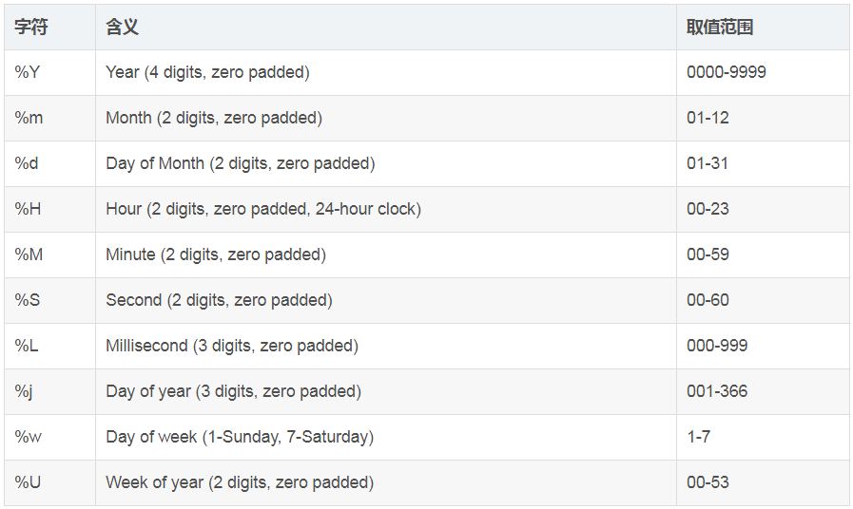

索引
索引通常能够极大的提高查询的效率，如果没有索引，MongoDB在读取数据时必须扫描集合中的每个文件并选取那些符合查询条件的记录。这种扫描全集合的查询效率是非常低的，特别在处理大量的数据时，查询可以要花费几十秒甚至几分钟，这对网站的性能是非常致命的。索引是特殊的数据结构，索引存储在一个易于遍历读取的数据集合中，索引是对数据库表中一列或多列的值进行排序的一种结构。
建立索引后，MongoDB会额外存储一份按字段升序/降序排序的索引数据，索引结构通常采用类似btree的结构持久化存储，以保证从索引里快速（O(logN)的时间复杂度）找出某个值对应的位置信息，然后根据位置信息就能读取出对应的文档。简单的说，索引就是将文档按照某个（或某些）字段顺序组织起来，以便能根据该字段高效的查询。
在MongoDB3版本后，创建集合时默认为系统主键字段_id创建索引。且在关闭_id索引创建时会有警告提示。因为_id字段不创建索引，会导致Secondary（后续内容详解）在同步数据时负载变高。

为什么使用索引
当你往某各个集合插入多个文档后，每个文档在经过底层的存储引擎持久化后，会有一个位置信息，通过这个位置信息，就能从存储引擎里读出该文档。比如mmapv1引擎里，位置信息是『文件id + 文件内offset 』， 在wiredtiger存储引擎（一个KV存储引擎）里，位置信息是wiredtiger在存储文档时生成的一个key，通过这个key能访问到对应的文档；为方便介绍，统一用pos(position的缩写)来代表位置信息。
假设集合person中有如下数据：
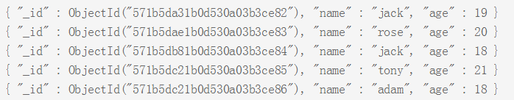
假设其存储后位置信息如下：
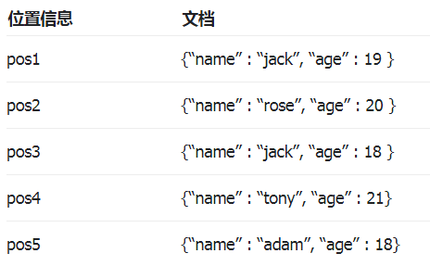
假设现在有个查询 db.person.find( {age: 18} ), 查询所有年龄为18岁的人，这时需要遍历所有的文档（『全表扫描』），根据位置信息读出文档，对比age字段是否为18。当然如果只有4个文档，全表扫描的开销并不大，但如果集合文档数量到百万、甚至千万上亿的时候，对集合进行全表扫描开销是非常大的，一个查询耗费数十秒甚至几分钟都有可能。
如果想加速 db.person.find( {age: 18} )，就可以考虑对person表的age字段建立升序索引（降序索引）。
建立升序索引后，MongoDB会额外存储一份按age字段升序排序的索引数据，索引结构类似如下，索引通常采用类似btree的结构持久化存储，以保证从索引里快速（O(logN)的时间复杂度）找出某个age值对应的位置信息，然后根据位置信息就能读取出对应的文档。
索引内容大致如下：
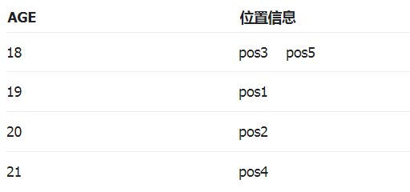
简单的说，索引就是将文档按照某个（或某些）字段顺序组织起来，以便能根据该字段高效的查询。有了索引，至少能优化如下场景的效率：
- 查询，比如查询年龄为18的所有人
- 更新/删除，将年龄为18的所有人的信息更新或删除，因为更新或删除时，需要根据条件先查询出所有符合条件的文档，所以本质上还是在优化查询
- 排序，将所有人的信息按年龄排序，如果没有索引，需要全表扫描文档，然后再对扫描的结果进行排序

索引管理

创建索引
MongoDB中使用createIndex或ensureIndex函数来创建索引。ensureIndex函数是1.8版本后增加的创建索引函数，是官方推荐使用的函数。createIndex函数在部分高版本MongoDB中已被移除，不推荐使用。
语法：
db.集合名称.createIndex(<keys>, <options>);
db.集合名称.ensureIndex(<keys>, <options>);
参数解释：
keys：用于创建索引的列及索引数据的排序规则。如：在stu集合的name字段上创建索引，并升序排列 - db.stu.ensureIndex({'name':1})；在stu集合的age字段上创建索引，并降序排序 - db.stu.ensureIndex({'age':-1});在stu集合的name和age字段上创建符合索引，以name字段数据升序排列、age字段降序排列 - db.stu.ensureIndex({'name':1, 'age':-1})
options：创建索引时可定义的索引参数。可选参数如下：
Parameter | Type | Description
background | Boolean | 建索引过程会阻塞其它数据库操作，background可指定以后台方式创建索引，即增加 "background" 可选参数。 "background" 默认值为false。当集合数据量大时，创建索引会占用大量时间，推荐使用此参数，避免影响MongoDB的正常使用。
unique | Boolean | 建立的索引是否唯一。指定为true创建唯一索引。默认值为false.
name | string | 索引的名称。如果未指定，MongoDB的通过连接索引的字段名和排序顺序生成一个索引名称。
dropDups | Boolean | 3.0+版本已废弃。在建立唯一索引时是否删除重复记录,指定 true 创建唯一索引。默认值为 false.
sparse | Boolean | 对文档中不存在的字段数据不启用索引；这个参数需要特别注意，如果设置为true的话，在索引字段中不会查询出不包含对应字段的文档.。默认值为 false.
expireAfterSeconds | integer | 指定一个以秒为单位的数值，完成 TTL设定，设定集合的生存时间。
v | index version | 索引的版本号。默认的索引版本取决于mongod创建索引时运行的版本。
weights | document | 索引权重值，数值在 1 到 99,999 之间，表示该索引相对于其他索引字段的得分权重。
default_language | string | 对于文本索引，该参数决定了停用词及词干和词器的规则的列表。 默认为英语
language_override | string | 对于文本索引，该参数指定了包含在文档中的字段名，语言覆盖默认的language，默认值为 language.
如：在stu集合的name字段上创建升序索引，并后台执行 - db.stu.ensureIndex({'name':1},{'background':true});

查看索引
在MongoDB中使用getIndexes()函数查看集合的索引信息。
语法：
db.集合名称.getIndexes()

查看stu集合的索引信息：
db.stu.getIndexes();
集合信息简介：
{
"v" : 2, 版本， 根据MongoDB版本决定。
"key" : { 在什么字段上的索引。
"name" : 1 字段名称：排序方式 1：升序； -1：降序
},
"name" : "name_1", 索引名称
"ns" : "test.agg", 索引所在的集合（namespace）
"background" : true 创建索引时的参数。
}

查看索引键
在MongoDB中使用getIndexKeys()函数查看集合的索引键。
语法：
db.集合名称.getIndexKeys();

查看stu集合的索引键信息：
db.stu.getIndexKeys();

查看索引详情
在MongoDB中使用getIndexSpecs()函数查看索引详情。
语法：
db.集合名称.getIndexSpecs();

查看stu集合的索引详情：
db.stu.getIndexSpecs();

查看索引大小
在MongoDB中使用totalIndexSize()函数查看集合中索引的大小。
语法：
db.集合名称.totalIndexSize([is_detail]);
参数解释：
is_detail：可选参数，传入除0或false外的任意数据，都会显示该集合中每个索引的大小及总大小。如果传入0或false则只显示该集合中所有索引的总大小。默认值为false。

查看stu集合的索引总大小：
db.stu.totalIndexSize();
或
db.stu.totalIndexSize(0);
或
db.stu.totalIndexSize(false);

查看stu集合的每个索引的大小及总大小：
db.stu.totalIndexSize(1);
或
db.stu.totalIndexSize(true);

删除指定索引
在MongoDB中使用dropIndex()函数删除指定的索引。
语法：
db.集合名称.dropIndex('索引名');

删除stu集合中命名为name_-1的索引
db.stu.dropIndex('name_-1');

删除集合的所有自建索引
在MongoDB中使用dropIndexes()函数删除集合中的所有自建索引。此函数只删除自建索引，不会删除MongoDB创建的_id索引。谨慎使用。破坏性太强。
语法：
db.集合名称.dropIndexes();

删除stu集合中所有的自建索引：
db.stu.dropIndexes();

重建索引
在MongoDB中使用reIndex()函数重建索引。重建索引可以减少索引存储空间，减少索引碎片，优化索引查询效率。一般在数据大量变化后，会使用重建索引来提升索引性能。重建索引是删除原索引重新创建的过程，不建议反复使用。
语法：
db.集合名称.reIndex()

重建stu集合上的所有索引
db.stu.reIndex();

MongoDB中的索引类型
MongoDB支持多种类型的索引，包括单字段索引、复合索引、多key索引、文本索引等，每种类型的索引有不同的使用场合。

单字段索引（Single Field Index）
如：db.stu.ensureIndex({'age':1});
上述语句针对age创建了单字段索引，其能加速对age字段的各种查询请求，是最常见的索引形式，MongoDB默认创建的id索引也是这种类型。
{age: 1} 代表升序索引，也可以通过{age: -1}来指定降序索引，对于单字段索引，升序/降序效果是一样的。

交叉索引
为一个集合的多个字段分别建立索引，在查询的时候通过多个字段作为查询条件，这种情况称为交叉索引。
交叉索引的查询效率较低，在使用时，当查询使用到多个字段的时候，尽量使用复合索引，而不是交叉索引。
如：
stu集合有name字段和age字段等。
有索引：
db.stu.createIndex({'name':1});
db.stu.createIndex({'age':-1});
查询：
db.stu.find({'name':'xxx', 'age': xxx});

复合索引（Compound Index）
复合索引是Single Field Index的升级版本，它针对多个字段联合创建索引，先按第一个字段排序，第一个字段相同的文档按第二个字段排序，依次类推，如下针对age, name这2个字段创建一个复合索引。
如：db.stu.ensureIndex({'age':1, 'name':1});
上述索引对应的数据组织类似下表，与{age: 1}索引不同的时，当age字段相同时，在根据name字段进行排序，所以pos5对应的文档排在pos3之前。
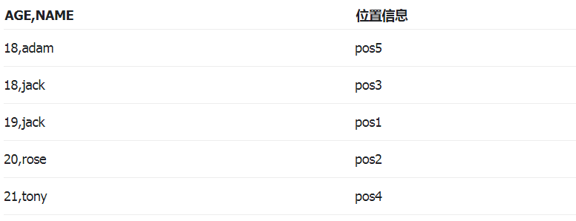
复合索引能满足的查询场景比单字段索引更丰富，不光能满足多个字段组合起来的查询，比如db.person.find( {age： 18， name: "jack"} )，也能满足所以能匹配符合索引前缀的查询，这里{age: 1}即为{age: 1, name: 1}的前缀，所以类似db.person.find( {age： 18} )的查询也能通过该索引来加速；但db.person.find( {name: "jack"} )则无法使用该复合索引。如果经常需要根据『name字段』以及『name和age字段组合』来查询，则应该创建如下的复合索引
db.stu.ensureIndex({'name':1, 'age':1});
除了查询的需求能够影响索引的顺序，字段的值分布也是一个重要的考量因素，即使person集合所有的查询都是『name和age字段组合』（指定特定的name和age），字段的顺序也是有影响的。
age字段的取值很有限，即拥有相同age字段的文档会有很多；而name字段的取值则丰富很多，拥有相同name字段的文档很少；显然先按name字段查找，再在相同name的文档里查找age字段更为高效。

多key索引 （Multikey Index）
当索引的字段为数组时，创建出的索引称为多key索引，多key索引会为数组的每个元素建立一条索引，比如stu集合加入一个habbit字段（数组）用于描述兴趣爱好，需要查询有相同兴趣爱好的人就可以利用habbit字段的多key索引。
db.stu.insert({"name" : "jack", "age" : 19, habbit: ["football, runnning"]});
db.stu.ensureIndex( {habbit: 1} ) // 创建多key索引
db.stu.find( {habbit: "football"} )

索引额外属性
MongoDB除了支持多种不同类型的索引，还能对索引定制一些特殊的属性。

唯一索引 (unique index)
保证索引对应的字段不会出现相同的值，比如_id索引就是唯一索引
如：db.stu.ensureIndex({'name':1},{'unique':true});
如果唯一索引所在字段有重复数据写入时，抛出异常。

TTL索引
可以针对某个时间字段，指定文档的过期时间（经过指定时间后过期 或 在某个时间点过期）
如：db.stu.ensureIndex({'birth':1}, {'expireAfterSeconds':3});
TTL索引在索引字段值超过指定的秒数后过期文档; 即，到期阈值是索引字段值加上指定的秒数。
如果字段是数组，并且索引中有多个日期值，则MongoDB使用数组中的最低（即最早）日期值来计算到期阈值。
如果文档中的索引字段不是日期 或包含日期值的数组，则文档将不会过期。
如果文档不包含索引字段，则文档不会过期。
TTL索引不保证在到期时立即删除过期数据。文档到期的时间与MongoDB从数据库中删除文档的时间之间可能存在延迟。
删除过期文档的后台任务每60秒运行一次。文档可能在文档到期和后台任务运行之间的期间保留在集合中。
由于删除操作的持续时间取决于mongod实例的工作负载，因此在后台任务运行之间的60秒时间之后，过期数据可能会存在一段时间。
TTL索引不能作为即时数据过期依据。

部分索引 (partial index):
只针对符合某个特定条件的文档建立索引，3.2版本才支持该特性。
MongoDB部分索引只为那些在一个集合中，满足指定的筛选条件的文档创建索引。由于部分索引是一个集合文档的一个子集，因此部分索引具有较低的存储需求，并降低了索引创建和维护的性能成本。部分索引通过指定过滤条件来创建，可以为MongoDB支持的所有索引类型使用部分索引。
简单点说：部分索引就是带有过滤条件的索引，即索引只存在与某些文档之上
如：db.stu.createIndex({'name':1},{'unique':true, 'partialFilterExpression':{'age': {$gt:25}}})

注意：部分索引只为集合中那些满足指定的筛选条件的文档创建索引。如果你指定的partialFilterExpression和唯一约束、那么唯一性约束只适用于满足筛选条件的文档。具有唯一约束的部分索引不会阻止不符合唯一约束且不符合过滤条件的文档的插入。

稀疏索引(sparse index)
稀疏索引仅包含具有索引字段的文档的条目，即使索引字段包含空值也是如此。索引会跳过缺少索引字段的任何文档。索引是“稀疏的”，因为它不包含集合的所有文档。相反，非稀疏索引包含集合中的所有文档，为那些不包含索引字段的文档存储空值。
如：db.stu.createIndex( { x: 1 }, { sparse: true } );

注意：从MongoDB 3.2开始，MongoDB提供了创建部分索引的选项 。部分索引提供了稀疏索引功能的超集。如果您使用的是MongoDB 3.2或更高版本，则部分索引应优先于稀疏索引。

覆盖索引查询
官方的MongoDB的文档中说明，覆盖查询是以下的查询：
- 所有的查询字段是索引的一部分
- 所有的查询返回字段在同一个索引中
由于所有出现在查询中的字段是索引的一部分， MongoDB 无需在整个数据文档中检索匹配查询条件和返回使用相同索引的查询结果。
因为索引存在于RAM中，从索引中获取数据比通过扫描文档读取数据要快得多。
如有如下索引：
db.stu.ensureIndex({gender:1,user_name:1})
那么执行如下查询时，该索引会覆盖查询：
db.stu.find({gender:"M"},{user_name:1,_id:0})
也就是说，对于上述查询，MongoDB的不会去数据库文件中查找。相反，它会从索引中提取数据，这是非常快速的数据查询。
由于我们的索引中不包括 _id 字段，_id在查询中会默认返回，我们可以在MongoDB的查询结果集中排除它。

查询计划
索引已经建立了，但查询还是很慢怎么破？这时就得深入的分析下索引的使用情况了，可通过查看下详细的查询计划来决定如何优化。通过执行计划可以看出如下问题
- 根据某个/些字段查询，但没有建立索引
- 根据某个/些字段查询，但建立了多个索引，执行查询时没有使用预期的索引。
建立索引前，db.stu.find( {age:20} )必须执行COLLSCAN，即全表扫描。
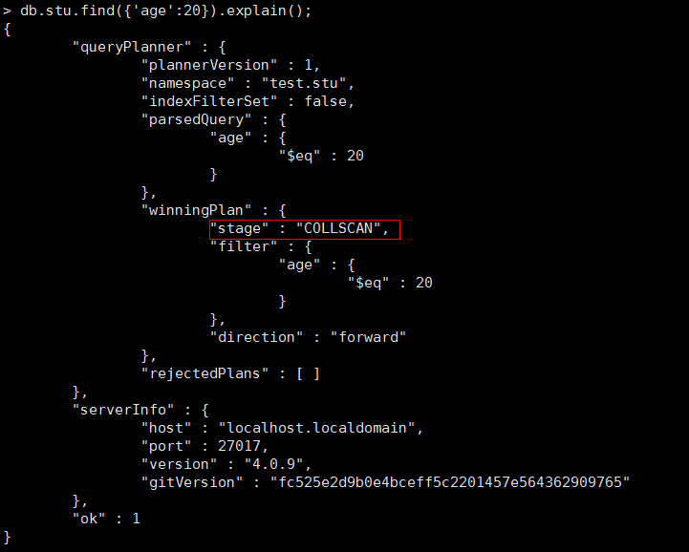
建立索引后，通过查询计划可以看出，先进行[IXSCAN](从索引中查找)，然后FETCH，读取出满足条件的文档。
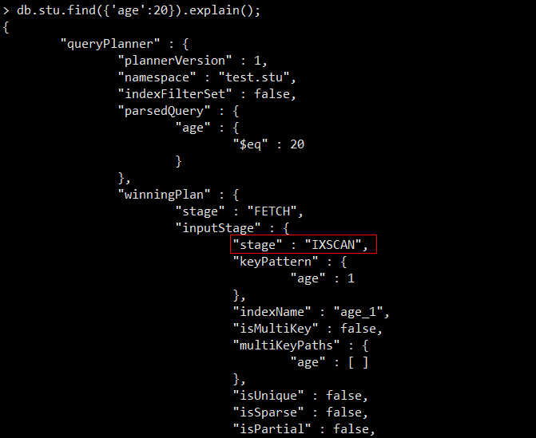

注意事项
既然索引可以加快查询速度，那么是不是只要是查询语句需要，就建上索引？答案是否定的。因为索引虽然加快了查询速度，但索引也是有代价的：索引文件本身要消耗存储空间，同时索引会加重插入、删除和修改记录时的负担，另外，数据库在运行时也要消耗资源维护索引，因此索引并不是越多越好。一般两种情况下不建议建索引。
第一种情况是表记录比较少，例如一两千条甚至只有几百条记录的表，没必要建索引，让查询做全表扫描就好了。至于多少条记录才算多，这个个人有个人的看法，我个人的经验是以2000作为分界线，记录数不超过 2000可以考虑不建索引，超过2000条可以酌情考虑索引。
另一种不建议建索引的情况是索引的选择性较低。所谓索引的选择性（Selectivity），是指不重复的索引值（也叫基数，Cardinality）与表记录数（#T）的比值：
Index Selectivity = Cardinality / #T

如何创建合适的索引

建立合适的索引
为每一个常用查询结构建立合适的索引。
组合索引是创建的索引由多个字段组成，例如：
db.test.ensureIndex({"username":1, "age":-1})
交叉索引是每个字段单独建立索引，但是在查询的时候组合查找，例如：
db.test.ensureIndex({"username":1})
db.test.ensureIndex({"age":-1})
db.test.find({"username":"kaka", "age": 30})
交叉索引的查询效率较低，在使用时，当查询使用到多个字段的时候，尽量使用复合索引，而不是交叉索引。

复合索引的字段排列顺序
当我们的组合索引内容包含匹配条件以及范围条件的时候，比如包含用户名(匹配条件)以及年龄(范围条件)，那么匹配条件应该放在范围条件之前。
比如需要查询：
db.test.find({"username":"kaka", "age": {$gt: 10}})
那么复合索引应该这样创建：
db.test.ensureIndex({"username":1, "age":-1})

查询时尽可能仅查询出索引字段
有时候仅需要查询少部分的字段内容，而且这部分内容刚好都建立了索引，那么尽可能只查询出这些索引内容，需要用到的字段显式声明（_id字段需要显式忽略！）。因为这些数据需要把原始数据文档从磁盘读入内存，造成一定的损耗。
比如说我们的表有三个字段：
name, age, mobile
索引是这样建立的：
db.stu.ensureIndex({"name":1,"age":-1})
我们仅需要查到某个用户的年龄(age)，那可以这样写：
db.stu.find({"name":"kaka"}, {"_id":0, "age":1})
注意到上面的语句，我们除了”age”:1外，还加了”_id”:0，因为默认情况下，_id都是会被一并查询出来的，当不需要_id的时候记得直接忽略，避免不必要的磁盘操作。

对现有的数据大表建立索引的时候，采用后台运行方式
在对数据集合建立索引的过程中，数据库会停止该集合的所有读写操作，因此如果建立索引的数据量大，建立过程慢的情况下，建议采用后台运行的方式，避免影响正常业务流程。
db.stu.ensureIndex({"name":1,"age":-1},{"background":true})

索引限制

额外开销
每个索引占据一定的存储空间，在进行插入，更新和删除操作时也需要对索引进行操作。所以，如果你很少对集合进行读取操作，建议不使用索引。

内存使用
由于索引是存储在内存(RAM)中,你应该确保该索引的大小不超过内存的限制。
如果索引的大小大于内存的限制，MongoDB会删除一些索引，这将导致性能下降。

查询限制
索引不能被以下的查询使用：
正则表达式（最左匹配除外）及非操作符，如 $nin, $not, 等。
算术运算符，如 $mod, 等。
所以，检测你的语句是否使用索引是一个好的习惯，可以用explain来查看。

最大范围
集合中索引不能超过64个
索引名的长度不能超过128个字符
一个复合索引最多可以有31个字段

复制集（Replication Set）【集群】

简介
MongoDB的复制至少需要两个节点。其中一个是主节点，负责处理客户端请求，其余的都是从节点，负责复制主节点上的数据。建议提供仲裁节点，此节点不存储数据，作用是当主节点出现故障时，选举出某个备用节点成为主节点，保证MongoDB的正常服务。客户端只需要访问主节点或从节点，不需要访问仲裁节点。
MongoDB各个节点常见的搭配方式为：一主一从一仲裁、一主多从一仲裁。
主节点记录在其上的所有操作oplog（操作日志），从节点定期轮询主节点获取这些操作，然后对自己的数据副本执行这些操作，从而保证从节点的数据与主节点一致。
其结构如下：
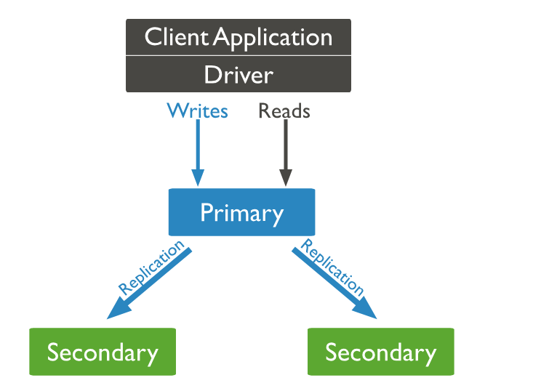

搭建步骤

环境准备
搭建Replication Set可以使用多主机或单主机多端口的方式。本课程中使用单主机多端口方式搭建。
提供一个初始状态的MongoDB应用。
搭建Replication Set需要多个节点的环境尽可能保证一致，所以提供初始状态的MongoDB应用是最好的。
本环境中只安装一个MongoDB应用，通过多端口来多次启动MongoDB服务。
创建数据库目录：
mkdir -p data/db0 主节点
mkdir -p data/db1 从节点
mkdir -p data/db2 从节点
mkdir -p data/db3 仲裁节点
创建配置目录
mkdir etc
创建日志目录
mkdir log
创建进程文件目录
mkdir pids

配置信息

Primary配置
vi etc/mongo0.conf
主节点配置文件如下：
dbpath=/usr/local/mongodb/data/db0 数据库目录
logpath=/usr/local/mongodb/log/mdb0.log 日志文件
pidfilepath=/usr/local/mongodb/pids/mdb0.pid 进程描述文件
directoryperdb=true 为数据库自动提供重定向
logappend=true 日志追加写入
replSet=rs0 复制集名称， 一个复制集中的多个节点命名一致。
port=37010 端口
oplogSize=10000 操作日志容量
fork=true 后台启动
noprealloc=true

Secondary配置
vi etc/mongo1.conf
内容如下：
dbpath=/usr/local/mongodb/data/db1
logpath=/usr/local/mongodb/log/mdb1.log
pidfilepath=/usr/local/mongodb/pids/mdb1.pid
directoryperdb=true
logappend=true
replSet=rs0
port=37011
oplogSize=10000
fork=true
noprealloc=true

vi etc/mongo2.conf
内容如下：
dbpath=/usr/local/mongodb/data/db2
logpath=/usr/local/mongodb/log/mdb2.log
pidfilepath=/usr/local/mongodb/pids/mdb2.pid
directoryperdb=true
logappend=true
replSet=rs0
port=37012
oplogSize=10000
fork=true
noprealloc=true

Arbiter配置
vi etc/mongo3.conf
内容如下：
dbpath=/usr/local/mongodb/data/db3
logpath=/usr/local/mongodb/log/mdb3.log
pidfilepath=/usr/local/mongodb/pids/mdb3.pid
directoryperdb=true
logappend=true
replSet=rs0
port=37013
oplogSize=10000
fork=true
noprealloc=true

启动各节点
bin/mongod --config etc/mongo0.conf
bin/mongod --config etc/mongo1.conf
bin/mongod --config etc/mongo2.conf
bin/mongod --config etc/mongo3.conf

连接端口37010节点
此节点作为主节点使用，连接方式为：
bin/mongo --port 37010 --host 地址

初始化Replication Set
使用命令初始化复制集：
rs.initiate({
_id:"rs0",
members:[
{_id:0,host:"127.0.0.1:37010",priority:3},
{_id:1,host:"127.0.0.1:37011",priority:2},
{_id:2,host:"127.0.0.1:37012",priority:1},
{_id:3,host:"127.0.0.1:37013",arbiterOnly:true}
]
});

rs.initiate({ 复制集初始化
_id:"rs0", 复制集命名，与配置文件对应
members:[ 成员信息
{_id:0,host:"127.0.0.1:37010",priority:3},
_id:唯一标记，host:主机地址,priority:权重（复制集中工作的优先级，数字越大优先级越高） arbiterOnly:是否是仲裁节点
{_id:1,host:"127.0.0.1:37011",priority:2},
{_id:2,host:"127.0.0.1:37012",priority:1},
{_id:3,host:"127.0.0.1:37013",arbiterOnly:true}
]
});

查看Replication Set状态
使用命令查看复制集状态：
rs.status();

查看当前连接节点是否是Primary节点
使用命令查看当前节点是否是主节点：
rs.isMaster();

测试主节点宕机情况
使用命令查看进程信息：
ps aux | grep mongod
将主节点对应的进程kill掉：
kill -9 主节点进程pid
访问复制集中原从节点：
bin/mongo --port 37011
查看当前节点是否是主节点：
rs.isMaster();
重新启动原主节点MongoDB
bin/mongod --config etc/mongo0.conf
连接新启动的节点
bin/mongo --port 37010
查看当前节点是否是主节点：
rs.isMaster();

总结
当主节点宕机时，仲裁节点会根据配置信息中的权重值优先选举权重高的节点作为主节点继续提供服务。当宕机的主节点恢复后，复制集会恢复原主节点状态，临时主节点重新成为从节点。
默认情况下直接连接从节点是无法查询数据的（db.集合名称.find()报错）。因为从节点是不可读的。如果需要在从节点上读取数据，则可以使用命令rs.slaveOk([true|false])来设置。rs.slaveOk()或rs.slaveOk(true)代表可以在从节点上做读操作；rs.slaveOk(false)代表不可在从节点上做读操作。

分片

什么是分片
在Mongodb里面存在另一种集群，就是分片技术,可以满足MongoDB数据量大量增长的需求。
当MongoDB存储海量的数据时，一台机器可能不足以存储数据，也可能不足以提供可接受的读写吞吐量。这时，我们就可以通过在多台机器上分割数据，使得数据库系统能存储和处理更多的数据。
分片结构如下：
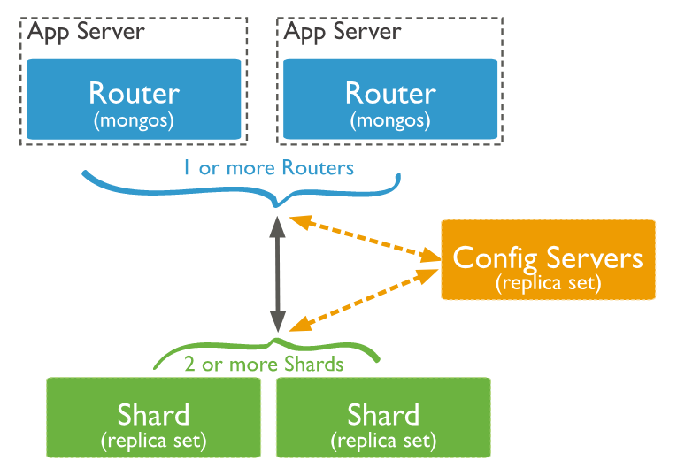
sharding方案将整个数据集拆分成多个更小的chunk，并分布在集群中多个mongod节点上，最终达到存储和负载能力扩容、压力分流的作用。在sharding架构中，每个负责存储一部分数据的mongod节点称为shard（分片），shard上分布的数据块称为chunk，collections可以根据“shard key”（称为分片键）将数据集拆分为多个chunks，并相对均衡的分布在多个shards上。

Shard:
用于存储实际的数据块，实际生产环境中一个shard server角色可由几台机器组个一个replica set承担，防止主机单点故障

Config Server:
mongod实例，存储了整个 ClusterMetadata，其中包括 chunk信息。

Routers:
前端路由，客户端由此接入，且让整个集群看上去像单一数据库，前端应用可以透明使用。

shard key介绍
数据的分区根据“shard key”，对于每个需要sharding的collection，都需要指定“shard key”（分片键）；分片键必须是索引字段或者为组合索引的左前缀；mongodb根据分片键将数据分成多个chunks，并将它们均匀分布在多个shards节点上。目前，mongodb支持两种分区算法：区间分区（Range）和哈希（Hash）分区。

Range分区
首先shard key必须是数字类型或字符串类型（字符串类型根据索引排序作为分裂依据），整个区间的上下边界分别为“正无穷大”、“负无穷大”，每个chunk覆盖一段子区间，即整体而言，任何shard key均会被某个特定的chunk所覆盖。区间均为左闭右开。每个区间均不会有重叠覆盖，且互相临近。当然chunk并不是预先创建的，而是随着chunk数据的增大而不断split。

Hash分区
计算shard key的hash值（64位数字），并以此作为Range来分区，基本方式同1.4.1；Hash值具有很强的散列能力，通常不同的shard key具有不同的hash值（冲突是有限的），这种分区方式可以将document更加随机的分散在不同的chunks上。

搭建过程

环境
分片0的3个节点的数据目录， RS复制集， 1主1备1仲裁
mkdir -p data/sh0/db0
mkdir -p data/sh0/db1
mkdir -p data/sh0/db2

分片1的3个节点的数据目录， RS复制集， 1主1备1仲裁
mkdir -p data/sh1/db0
mkdir -p data/sh1/db1
mkdir -p data/sh1/db2

配置服务器的3个节点的数据目录， RS复制集， 1主2备
mkdir -p data/cf/db0
mkdir -p data/cf/db1
mkdir -p data/cf/db2

路由节点
mkdir -p data/rt/db0
配置
mkdir etc
日志
mkdir log
进程描述文件
mkdir pids

搭建Shard
如Replication Set搭建过程，本案例中搭建2个Shard，每个Shard提供3个节点，1主1备1仲裁。

配置
sh0/db0配置 ：
vi etc/sh0-db0.conf
内容： shardsvr=true 代表当前节点是一个shard节点。
dbpath=/usr/local/mongodb/data/sh0/db0
logpath=/usr/local/mongodb/log/sh0-db0.log
pidfilepath=/usr/local/mongodb/pids/sh0-db0.pid
shardsvr=true
logappend=true
replSet=sh0
port=27010
oplogSize=10000
fork=true
bind_ip=0.0.0.0

sh0/db1配置 ：
vi etc/sh0-db1.conf
内容：
dbpath=/usr/local/mongodb/data/sh0/db1
logpath=/usr/local/mongodb/log/sh0-db1.log
pidfilepath=/usr/local/mongodb/pids/sh0-db1.pid
shardsvr=true
logappend=true
replSet=sh0
port=27011
oplogSize=10000
fork=true
bind_ip=0.0.0.0

sh0/db2配置 ：
vi etc/sh0-db2.conf
内容：
dbpath=/usr/local/mongodb/data/sh0/db2
logpath=/usr/local/mongodb/log/sh0-db2.log
pidfilepath=/usr/local/mongodb/pids/sh0-db2.pid
shardsvr=true
logappend=true
replSet=sh0
port=27012
oplogSize=10000
fork=true
bind_ip=0.0.0.0

sh1/db0配置 ：
vi etc/sh1-db0.conf
内容：
dbpath=/usr/local/mongodb/data/sh1/db0
logpath=/usr/local/mongodb/log/sh1-db0.log
pidfilepath=/usr/local/mongodb/pids/sh1-db0.pid
shardsvr=true
logappend=true
replSet=sh1
port=27020
oplogSize=10000
fork=true
bind_ip=0.0.0.0

sh1/db1配置 ：
vi etc/sh1-db1.conf
内容：
dbpath=/usr/local/mongodb/data/sh1/db1
logpath=/usr/local/mongodb/log/sh1-db1.log
pidfilepath=/usr/local/mongodb/pids/sh1-db1.pid
shardsvr=true
logappend=true
replSet=sh1
port=27021
oplogSize=10000
fork=true
bind_ip=0.0.0.0

sh1/db2配置 ：
vi etc/sh1-db2.conf
内容：
dbpath=/usr/local/mongodb/data/sh1/db2
logpath=/usr/local/mongodb/log/sh1-db2.log
pidfilepath=/usr/local/mongodb/pids/sh1-db2.pid
shardsvr=true
logappend=true
replSet=sh1
port=27022
oplogSize=10000
fork=true
bind_ip=0.0.0.0

启动
bin/mongod --config etc/sh0-db0.conf
bin/mongod --config etc/sh0-db1.conf
bin/mongod --config etc/sh0-db2.conf
bin/mongod --config etc/sh1-db0.conf
bin/mongod --config etc/sh1-db1.conf
bin/mongod --config etc/sh1-db2.conf

复制集设置
bin/mongo --port 27010
rs.initiate({
_id:"sh0",
members:[
{_id:0,host:"127.0.0.1:27010",priority:2},
{_id:1,host:"127.0.0.1:27011",priority:1},
{_id:3,host:"127.0.0.1:27012",arbiterOnly:true}
]
});

bin/mongo --port 27020
rs.initiate({
_id:"sh1",
members:[
{_id:0,host:"127.0.0.1:27020",priority:2},
{_id:1,host:"127.0.0.1:27021",priority:1},
{_id:3,host:"127.0.0.1:27022",arbiterOnly:true}
]
});

搭建Config Server
同样搭建一个Replication Set作为配置服务器。config server的复制集中不允许有单仲裁节点。复制集初始化命令中，不允许设置arbiterOnly:true参数。1主2备

配置
vi etc/cf-db0.conf configsvr=true 代表当前节点是一个配置服务节点。

dbpath=/usr/local/mongodb/data/cf/db0
logpath=/usr/local/mongodb/log/cf-db0.log
pidfilepath=/usr/local/mongodb/pids/cf-db0.pid
logappend=true
replSet=cf
port=27030
oplogSize=10000
fork=true
bind_ip=0.0.0.0
configsvr=true

vi etc/cf-db1.conf

dbpath=/usr/local/mongodb/data/cf/db1
logpath=/usr/local/mongodb/log/cf-db1.log
pidfilepath=/usr/local/mongodb/pids/cf-db1.pid
logappend=true
replSet=cf
port=27031
oplogSize=10000
fork=true
bind_ip=0.0.0.0
configsvr=true

vi etc/cf-db2.conf

dbpath=/usr/local/mongodb/data/cf/db2
logpath=/usr/local/mongodb/log/cf-db2.log
pidfilepath=/usr/local/mongodb/pids/cf-db2.pid
logappend=true
replSet=cf
port=27032
oplogSize=10000
fork=true
bind_ip=0.0.0.0
configsvr=true

启动
bin/mongod --config etc/cf-db0.conf
bin/mongod --config etc/cf-db1.conf
bin/mongod --config etc/cf-db2.conf

复制集设置
bin/mongo --port 27030
rs.initiate({
_id:"cf",
members:[
{_id:0,host:"127.0.0.1:27030",priority:2},
{_id:1,host:"127.0.0.1:27031",priority:1},
{_id:3,host:"127.0.0.1:27032",priority:1}
]
});

搭建Router
本案例中只提供一个Router，生成环境中通常提供多个。router不需要数据库目录，不需要配置dbpath。需要提供配置服务（config server）信息，configdb=配置服务复制集名称/配置服务IP:端口,配置服务IP:端口

配置
vi etc/rt-db0.conf

configdb=cf/127.0.0.1:27030,127.0.0.1:27031,127.0.0.1:27032
logpath=/usr/local/mongodb/log/rt-db0.log
pidfilepath=/usr/local/mongodb/pids/rt-db0.pid
port=27040
fork=true
bind_ip=0.0.0.0

启动
router启动的命令使用mongos。不再使用mongod命令。
bin/mongos --config etc/rt-db0.conf
分片集群搭建后，只是代表当前的集群可以实现分片，而不是集群中的每个集合默认分片。

加入分片
连接Router节点
bin/mongo --port 27040

进入admin库
use admin

加入分片信息：
db.runCommand({'addShard':'sh0/127.0.0.1:27010,127.0.0.1:27011,127.0.0.1:27012'});
db.runCommand({'addShard':'sh1/127.0.0.1:27020,127.0.0.1:27021,127.0.0.1:27022'});

sh.addShard('sh0/127.0.0.1:27010,127.0.0.1:27011,127.0.0.1:27012');

开启Shard
首先需要将Database开启sharding，否则数据仍然无法在集群中分布，即数据库、collection默认为non-sharding。对于non-sharding的database或者collection均会保存在primary shard上，直到开启sharding才会在集群中分布。

创建测试库
use test
开启Shard，开启分片命令必须在admin库下运行。
db.runCommand({ enablesharding: 'test'})

此后我们可以对collection开启sharding，在此之前需要先指定shard key和建立“shard key索引”，我们根据application对数据访问的模式，来设定shard key。
db.users.ensureIndex({'alias':'hashed'});
设置集合为可分片集合的命令，必须在admin库中执行。
db.runCommand({ shardcollection: 'test.users', key: {'alias': 'hashed'}})

那么users集合将使用“alias”作为第一维shard key，采用hashed分区模式，将此chunk分裂成2个，我们可以通过sh.status()查看每个chunk的分裂区间。

Java访问MongoDB

资源依赖
<dependencies>
<dependency>
<groupId>org.mongodb</groupId>
<artifactId>mongo-java-driver</artifactId>
<version><version-number></version>
</dependency>
</dependencies>

常用API介绍

客户端创建
链接MongoDB服务：
MongoClient mongoClient = new MongoClient( "host" , 27017 );
连接池链接MongoDB服务：
// 连接池
MongoClientOptions.Builder builder = new MongoClientOptions.Builder();
builder.connectTimeout(5000); // 连接超时
builder.socketTimeout(5000); // 读写超时
builder.connectionsPerHost(30); // 每个地址的最大连接数
// 集群访问， 请求地址传入多个
MongoClient mongoClient =
new MongoClient(
Arrays.asList(new ServerAddress("host", 27017)),
builder.build());
带有校验机制的连接池链接MongoDB服务：
// 连接池
MongoClientOptions.Builder builder = new MongoClientOptions.Builder();
builder.connectTimeout(5000); // 连接超时
builder.socketTimeout(5000); // 读写超时
builder.connectionsPerHost(30); // 每个地址的最大连接数
// 提供用户名和密码
MongoCredential credential =
MongoCredential.createScramSha1Credential(
"username", "databaseName", "password".toCharArray());
// 连接时校验用户
MongoClient mongoClient =
new MongoClient(
Arrays.asList(new ServerAddress("host", 27017)),
credential, builder.build());

连接到Database
MongoDatabase mongoDatabase = mongoClient.getDatabase("db_name");

创建集合
MongoDatabase mongoDatabase = mongoClient.getDatabase("db_name");
mongoDatabase.createCollection("db_name");

写入文档
Random r = new Random();
List<Document> docs = new ArrayList<>();
for(int i = 0; i < 10; i++) {
Document doc = new Document();
doc.append("name", "name" + i);
doc.append("age", r.nextInt(50));
docs.add(doc);
// collection.insertOne(doc); // 单一写入
}

collection.insertMany(docs); // 批量写入

更新文档
// 更新文档
collection.updateMany(Filters.eq("name", "name0"), new Document("$set", new Document("name", "name100")));

删除文档
// 删除文档
collection.deleteOne(Filters.eq("name", "name100"));
collection.deleteMany(Filters.lt("age", "30"));

查询文档
// 查询所有
FindIterable<Document> result = collection.find();
MongoCursor<Document> cursor = result.iterator();

// 条件查询
// 查询name = name3的
result = collection.find(Filters.eq("name", "name3"));
cursor = result.iterator();

// 查询age > 30的
result = collection.find(Filters.gt("age", 30));
cursor = result.iterator();

// 查询name以n开头，以9结尾的
result = collection.find(Filters.regex("name", Pattern.compile("^n.*9$")));
cursor = result.iterator();

// 查询name = name0 并且 age < 50的
result = collection.find(Filters.and(Filters.eq("name", "name0"), Filters.lt("age", 50)));
cursor = result.iterator();

// 查询name = name0 或者 age < 50的
result = collection.find(Filters.or(Filters.eq("name", "name0"), Filters.lt("age", 50)));
cursor = result.iterator();

// 分页查询、结果排序
result = collection.find().limit(2).skip(2).sort(new Document("age", 1));
cursor = result.iterator();

// 聚合查询
Document param = new Document();
param.append("_id", null);
param.append("count", new Document("$sum", 1));

Document options = new Document();
options.append("$project", new Document("count", 1).append("_id", 0));
AggregateIterable<Document> result =
collection.aggregate(Arrays.asList(new Document("$group", param), options));
MongoCursor<Document> cursor = result.iterator();

迭代查询结果
FindIterable<Document> result = collection.find();
MongoCursor<Document> cursor = result.iterator();

while(cursor.hasNext()){
Document doc = cursor.next();
System.out.print("[ { doc : " + doc + " }, ");
System.out.println("{ fieldName : " + doc.getString("fieldName") + " } ]");
}

